2015-2019

STRATEJİK PLANI

1
1
T.C.

NEVŞEHİR VALİLİĞİ
GÜLŞEHİR KAYMAKAMLIĞI
100. YIL ORTAOKULU MÜDÜRLÜĞÜ

STRATREJİK EĞİTİM PLANI

2015-2019

2
2

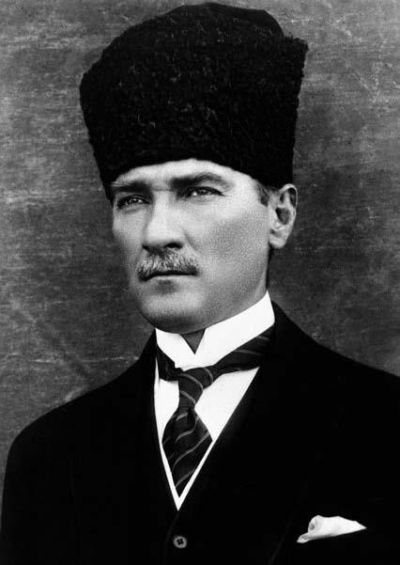

“Medeniyet yolunda yürümek ve başarıya ulaşmak hayat şartıdır. Bu yol üzerinde duraklayanlar, ya da ileri değil, geri bakmak cehalet ve gafletinde bulunanlar, dünya medeniyetinin coşkun setleri altında boğulmaya mahkûmdurlar.”

3
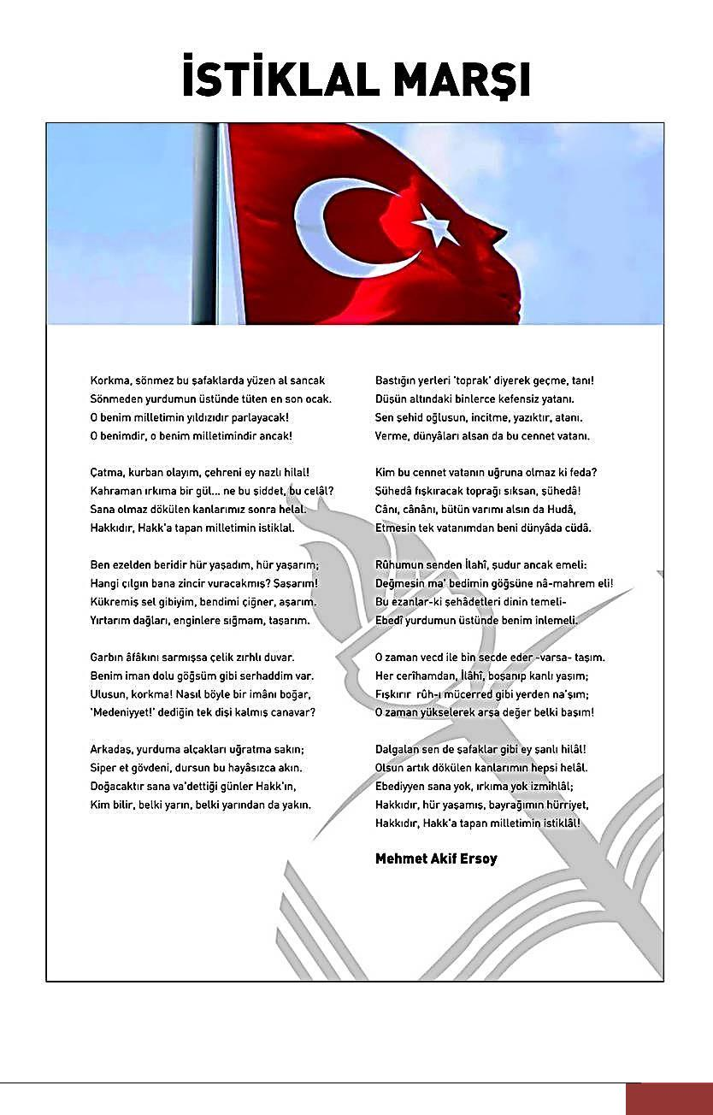

4 4
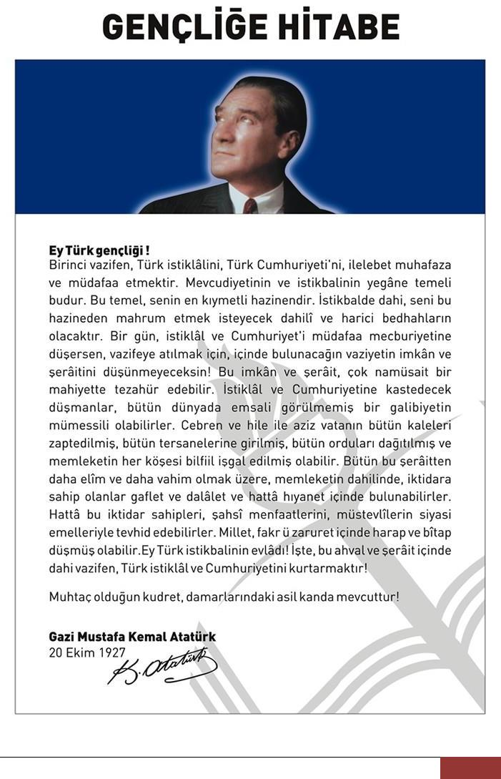

5

SUNUŞ

Günümüzde çok hızlı değişimler, akıllara durgunluk verecek derecede bilimsel ve teknolojik gelişmeler yaşanmaktadır. Kültür düzeyi yükselen insanların sosyal anlayışları da ve toplumun bireylerden beklediği becerilerde farklılaşmaktadır. Bütün bunlar ise eğitim alanında değişim ve gelişimin hızla sağlanmasının gerektirmektedir.

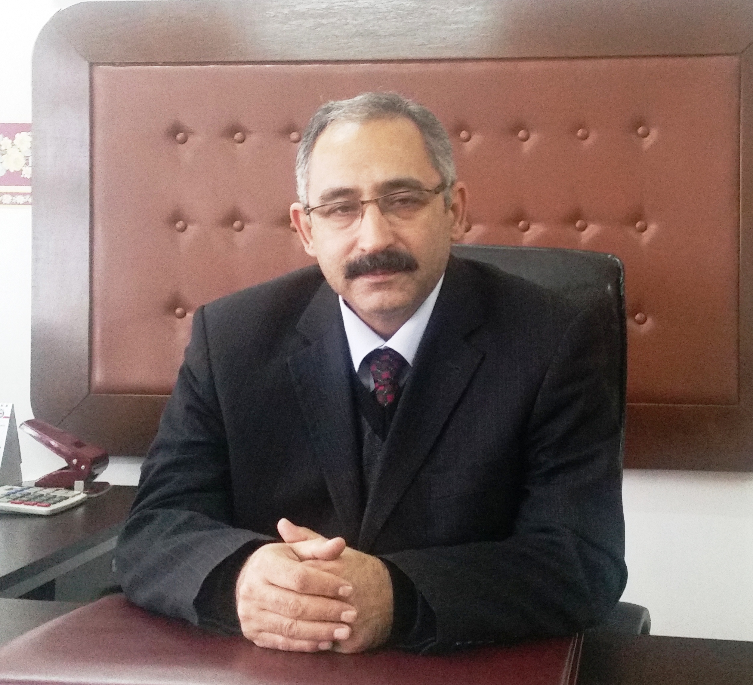

Değişimlere, yeniliklere ayak uydurmak ve bulunduğun noktadan daha ileriye gitmek şüphesiz ki düzenli ve planlı bir çalışmanın sonucu olacaktır. Misyonumuz, vizyonumuz ve hedeflerimiz doğrultusunda yapmış olduğumuz planlamalar geçmişte yol göstericimiz olduğu gibi; şimdi yaptığımız planlamada geleceğimizin yol göstericisi olacaktır.

Sevgi ve başarı dileklerimle…

6

GİRİŞ

İçinde |  | bulunduğumuz |  | 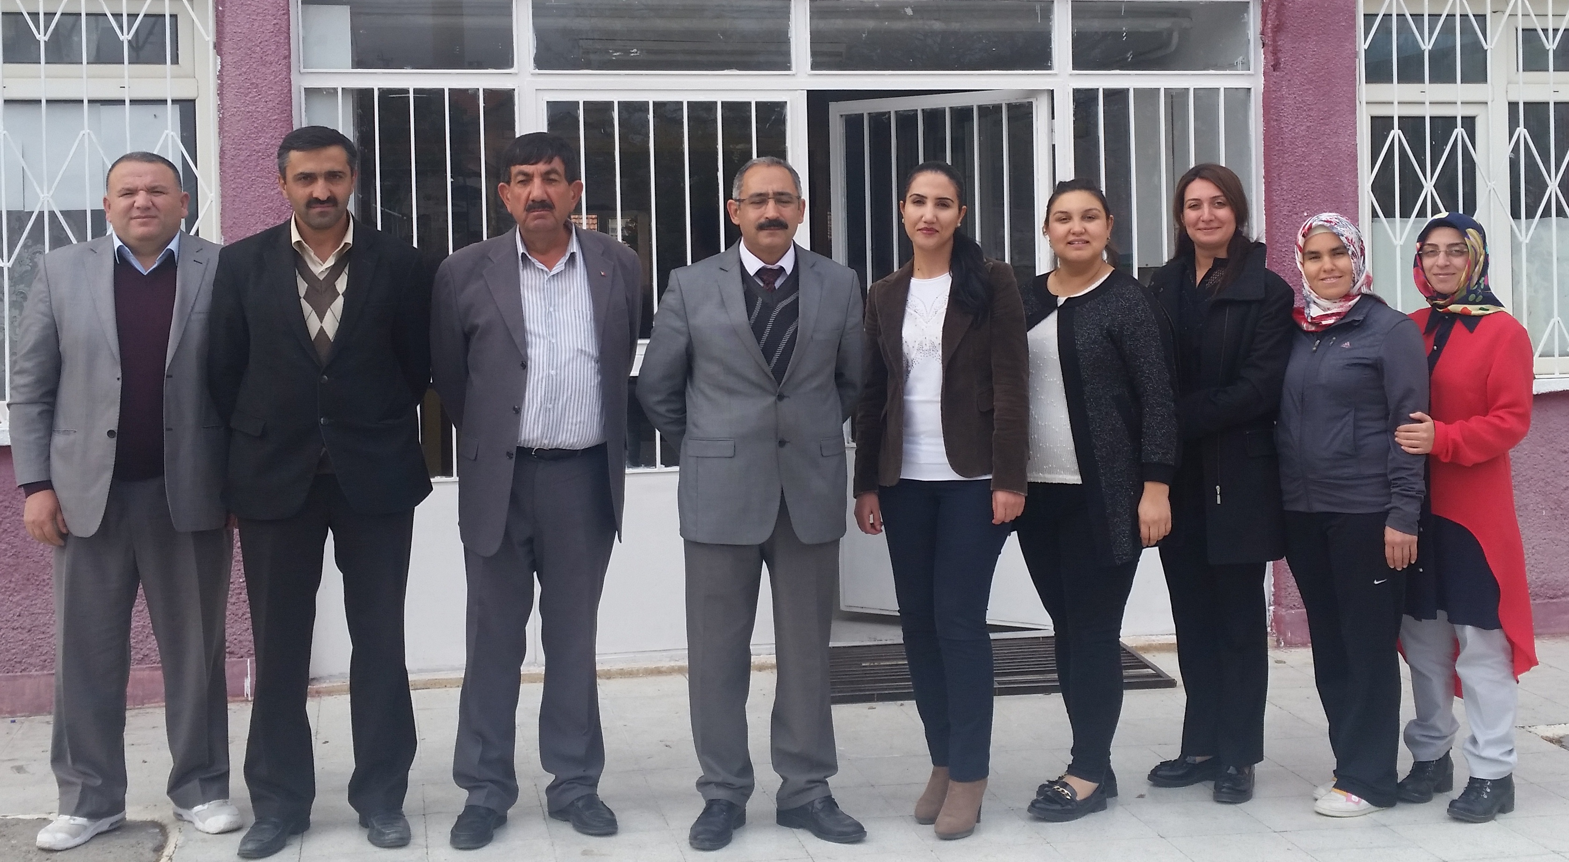
zaman | bilginin | hızla değiştiği,
her geçen gün teknoloji ve
bilimde | yeni | gelişmelerin
yaşandığı bir dönem. Bu döneme
ayak | uydurmak |  | ve çağın
gerisinde kalmamak |  |  | disiplinli,
düzenli ve şüphesiz ki planlı
çalışmaktan geçiyor.

Okulumuzda değişen şartlara ve yeni gelişmelere ayak uydurmak ve uyum sağlamak için gerekli olan planlamayı amaç ve hedeflerine uygun olarak yapmış, planlamasına uygun olarak hedefleri ve amaçları doğrultusunda tüm paydaşları ile çalışmalarını yürütmektedir.

Okulumuzun çevre şartları, stratejik amaçları, hedefleri, toplumun ve bizlerin beklentileri doğrultusunda okulumuzun stratejik planını okul paydaşları ve Stratejik Planlama Ekibi olarak bizler yapmış bulunuyoruz. Yapılan bu planlamanın okulumuzun gelişimine ve geleceğine önemli katkıları olacağını düşünüyoruz…

Planlı ve disiplinli çalışmanın başarıyı getireceği inancıyla mutluluk ve başarı diliyoruz…

100 Yıl Ortaokulu Stratejik Planlama Ekibi

7
7

İÇİNDEKİLER |  |  |  | SAYFA NO
SUNUŞ |  |  |  | 6
GİRİŞ |  |  |  | 7
BİRİNCİ BÖLÜM: 100 YIL ORTAOKULU STRATEJİK PLANLAMA SÜRECİ |  |  |  | 10
Yasal Çerçeve |  |  |  | 11
Stratejik Planlama Çalışmaları |  |  |  | 12
İKİNCİ BÖLÜM: MEVCUT DURUM ANALİZİ |  |  |  | 15
1. |  | Tarihsel Gelişim |  | 16
2. |  | Yasal Yükümlülükler |  | 16
3. |  | Faaliyet Alanları, Ürün ve Hizmetler |  | 20
4. |  | Paydaş Analizi |  | 21
5. |  | Kurum İçi Analiz |  | 22
 |  | 5.1. | Örgütsel Yapı | 23
 |  | 5.2. | İnsan Kaynakları | 24
 |  | 5.3. | Teknolojik Düzey | 25
 |  | 5.4. | Mali Kaynaklar | 26
 |  | 5.5. | İstatistiki Veriler | 27
6. |  | Çevre Analizi |  | 33
 |  | 6.1. | PEST Analizi | 34
 |  | 6.2. | Üst Politika Belgeleri | 35
7. |  | GZFT Analizi |  | 36
ÜÇÜNCÜ BÖLÜM: GELECEĞE YÖNELİM |  |  |  | 37
8. |  | Misyon, Vizyon, Temel Değerler |  | 38
9. |  | Temalar, Amaçlar, Hedefler, Performans Göstergeleri, |  | 39
 |  | Faaliyet/Projeler ve Stratejiler
10. |  | İzleme, Değerlendirme ve Raporlama |  | 40
11. |  | Eylem Planları |  | 51

8

KURUM KİMLİK BİLGİSİ
Kurum Adı | 100 Yıl Ortaokulu
Kurum Türü | Ortaokul
Kurum Kodu | 709435
Kurum Statüsü | Kamu
Kurumda Çalışan Personel | Yönetici: 2
Sayısı
 | Öğretmen: 7
 | Hizmetli: 4
Öğrenci Sayısı
 | 163
Öğretim Şekli | Normal
Okulun Hizmete Giriş Tarihi | 1982
KURUM İLETİŞİM BİLGİLERİ
 | Telefon: 4113344
Kurum Telefonu/Fax
 | Fax: -
Kurum Web Adresi | www.100 yılortaokulu.meb.k12.tr
Mail Adresi | 709435@meb.k12.tr
Kurum Adres | gülşehir
Kurum Müdürü | Mehmet YILDIRIM
Kurum Müdür Yardımcısı | Fahrialem ERASLAN Tel: 05054244262
 |  | 9

1.BÖLÜM

STRATEJİK
PLAN
SÜRECİ

10

YASAL ÇERÇEVE

Kalkınma plan ve programlarında yer alan politika ve hedefler doğrultusunda kamu kaynaklarının etkili, ekonomik ve verimli bir şekilde elde edilmesi ve kullanılmasını, hesap verebilirliği ve mali saydamlığı sağlamak üzere, kamu mali yönetiminin yapısını ve işleyişini, kamu bütçelerinin hazırlanmasını, uygulanmasını, tüm mali işlemlerin muhasebeleştirilmesini, raporlaştırılmasını ve mali kontrolü düzenleme amacıyla oluşturulan 5018 sayılı Kamu Mali Yönetimi ve Kontrol Kanununun 9. Maddesinde “Kamu idareleri; kalkınma planları, programlar, ilgili mevzuat ve benimsedikleri temel ilkeler çerçevesinde geleceğe ilişkin misyon ve vizyonlarını oluşturmak, stratejik amaçlar ve ölçülebilir hedefler saptamak, performanslarını önceden belirlenmiş olan göstergeler doğrultusunda ölçmek ve bu sürecin izleme ve değerlendirilmesini yapmak amacıyla katılımcı yöntemlerle stratejik plan hazırlar.” denilmektedir.

Kamu idareleri, kamu hizmetlerinin istenilen düzey ve kalitede sunulabilmesi için bütçeleri ile program ve proje bazında kaynak tahsislerini; stratejik planlarına, yıllık amaç ve hedefleri ile performans göstergelerine dayandırmak zorundadırlar. Stratejik plan hazırlamakla yükümlü olacak kamu idarelerinin ve stratejik planlama sürecine ilişkin takvimin tespitine, stratejik planların kalkınma planı ve programlarla ilişkilendirilmesine yönelik usul ve esasların belirlenmesinde Devlet Planlama Teşkilatı Müsteşarlığı yetkilendirilmiştir.

Kamu idareleri bütçelerini, stratejik planlarında yer alan vizyon, misyon, stratejik amaç ve hedeflerle uyumlu ve performans esasına dayalı olarak hazırlarlar. Kamu idarelerinin bütçelerinin stratejik planlarda belirlenen performans göstergelerine uygunluğu ve idarelerin bu çerçevede yürütecekleri faaliyetler ile performans esaslı bütçelemeye ilişkin diğer hususları belirlemede Maliye Bakanlığı yetkilidir.

Maliye Bakanlığı, Devlet Planlama Teşkilatı Müsteşarlığı ve ilgili kamu idaresi tarafından birlikte tespit edilecek olan performans göstergeleri, kuruluş bütçelerinde yer alır. Performans denetimleri bu göstergeler çerçevesinde gerçekleştirilir.

“06.01.2006 tarihli ve 2006/9972 sayılı Bakanlar Kurulu kararı ile yürürlüğe konulan Strateji Geliştirme Birimlerinin Çalışma Usul ve Esasları Hakkında Yönetmelik” düzenleyici ve denetleyici kurumlar hariç olmak üzere genel yönetim kapsamındaki kamu idarelerinin Strateji Geliştirme Birimlerinin Çalışma Usul ve Esasları’nı içerir.

Kamu idarelerinde yeni bir yönetim anlayışının oluşturulması, kamu reformunun temel amaçlarındandır. Milli Eğitim Bakanlığının 2006/55 sayılı genelgesi ile bu reformun, MEB’e bağlı kurumlarda gerçekleşmesi için çalışmalara başlanmıştır.

Milli Eğitim Bakanlığı Stratejik Planlama Uygulama Yönergesi de Milli Eğitim Bakanlığı Merkez, Taşra ve Yurtdışı teşkilatı ile MEB’e bağlı okul ve kurumlarda yürütülen stratejik planlama faaliyetlerinin gerçekleştirilmesine ilişkin usul ve esasları içerir. Milli Eğitim Bakanlığı Strateji Geliştirme Başkanlığının 2013/26 sayılı “İlçe Okul ve Kurumlarda Stratejik Plan Yapılmasına ilişkin Genelge”, “Nevşehir Valiliği İl Milli Eğitim Müdürlüğünün

11

10.05.2007 tarihli ve 506/2119 sayılı yazısı”, “Nevsehir Valiliği İl Milli Eğitim Müdürlüğünün 18.01.2007 tarihli ve 18 sayılı yazısı”, “Nevsehir Valiliği İl Milli Eğitim Müdürlüğünün 17.02.2014 tarihli ve 14431 sayılı İlçe, Okul ve Kurumlarda Stratejik Plan Yapılmasıyla ilgili yazısı” ile Stratejik Planlama ve Yönetimi konusunda ilgili mevzuat doğrultusunda okullarımızda yapılması gerekli olan çalışmalar başlatılmış; 2015 – 2019 yıllarını kapsayacak şekilde 100 Yıl Ortaokulu Stratejik Planı hazırlanmıştır.

STRATEJİK PLANLAMA ÇALIŞMALARI

Okulumuzun Stratejik Planı (2015–2019) çalışmalarına 2013-2014 Eğitim-Öğretim yılı sene başı Öğretmenler Kurulu toplantısında, okulumuzun öğretmenler odasında, çalışma ve yol haritası belirlendikten sonra başlanılmıştır.

Stratejik Planlama Çalışmaları kapsamında okulumuz öğretmenlerinden seçilen bir ekip “Stratejik Planlama Çalışma Ekibi” olarak görevlendirilmiştir. Hazırlanan anket formlarındaki sorular katılımcılara yöneltilmiş ve veriler birleştirilerek paydaş görüşleri elde edilmiştir.

Stratejilerin Belirlenmesinde İzlenecek Yol Haritası

Stratejik planlama ekibi tarafından, tüm iç ve dış paydaşların görüş ve önerileri bilimsel yöntemler eşliğinde analiz edilerek stratejik plan hazırlama süreci başlatılmış bulunmaktadır.

Bu çalışmalarda izlenecek yol aşağıya çıkarılmıştır:

- Mevcut durumun analizi yapıldı. (Neredeyiz?)

- Okulun var oluş nedeni, bir başka ifadeyle misyonu ve ulaşmak istenilen nokta diğer bir deyişle vizyonu belirlendi. (Nereye ulaşmak istiyoruz?)

- Okulumuzun tüm paydaşlarının görüşleri ve önerileri alındıktan sonra vizyona ulaşmak için gerekli olan stratejik amaçların ve hedeflerin belirlenmesi çalışması hayata geçirildi. (Ulaşmak istediğimiz yere nasıl ulaşabiliriz?)

- İzleme ve değerlendirme sürecine geçiş (Başarımızı nasıl ölçer ve değerlendiririz?)

12

Stratejik Amaçları Belirlemede Temel Ölçütler

- Yasalar kapsamında yapılması zorunlu faaliyetlere ilişkin stratejik amaçlar belirlendi.

- Okulumuzun akademik düzey anlamında başarısını arttırmaya yönelik stratejik amaçlar belirlendi.

3.100 Yıl Ortaokulu’nu diğer okullardan farklı kılacak okul içi ve okul dışı faaliyetlerimizi kapsayacak stratejik amaçlar belirlendi.

- Stratejik amaçların gerçekleştirilebilmesi için stratejik plan hazırlamanın önemli bir gereği olarak ölçülebilir, ulaşılabilir, reel, zamana bağlı, neticeye odaklı hedefler belirlendi.

- Stratejik amaca ve hedefe yönelen, yönetilebilir, maliyetlendirilebilir, hesabı verilebilir, faaliyetlerin belirlenmesine özen gösterildi.

- Faaliyetlerin gerçekleştirilebilmesi için sorumlu ekipler ve zaman belirlendi.

- Faaliyetlerin başarısını ölçmek için bakanlığımızın yakın zamanda bitirmesi beklenen performans göstergeleri programına uygun göstergeler tanımlandı.

- Çalışmamız stratejik amaç, hedef ve faaliyetler belirlenirken yasalar kapsamında yapmak zorunda olunan faaliyetler, paydaşların önerileri, çalışanların önerileri, önümüzdeki dönemde beklenen değişiklikler ve GZFT (SWOT), ve PEST göstergeleri göz önünde bulundurularak sürdürüldü.

- GZFT çalışmasında ortaya çıkan zayıf yönlerin belli bir program çerçevesinde iyileştirilmesi, tehditlerin ortadan kaldırılması; güçlü yönler ve fırsatların ise değerlendirilerek okulumuzu faaliyetler zemininde de diğer okullardan ayırıcı ve tercih edilebilirliğini öne çıkartacak şekilde çalışıldı.

- Stratejik Planımız, hedef ve faaliyetler kesinleştikten sonra her bir faaliyet için maliyet tablosu yapıldı.

- Maliyeti hesaplanan her bir faaliyetler için kullanılacak kaynaklar belirtilecek. Sonuçta bir bütçe tablosu oluşturuldu.

13

100 YIL ORTAOKULU

Stratejik Plan Hazırlama Ekibi

UNVANI | ADI - SOYADI | İLETİŞİM
Müdür | Mehmet YILDIRIM | 0505 636 3122
Müdür Yardımcısı | Fahrialem ERASLAN | 0505 424 4262
Öğretmen | Nur Hayat DOĞANAY | 0532 660 7073
Öğretmen | Hilal ÇİFTCİ | 0533 774 0463
Veli | Yücel BATIR | 0535 856 3191
Veli | Veysel YENİCE | 0535 652 5547
Hizmetli | Ahmet ACER | 0555 389 6771
Muhtar | Metin KOÇAK | 0535 776 5112
Okul Aile Birliği Başkanı | Yaşar AÇIKGÖZ | 0554 272 7144
Kooperatif Sorumlusu | Tuncer ŞAHİN | 0543 907 3920

14

14

DURUM
ANALİZİ

15

15

2.1.TARİHSEL GELİŞİM

Okulumuz Büyük Önder Atatürk’ün doğumunun 100. yılına denk gelen 1981 yılında inşa edilmiş olup 1982 yılında eğitim-öğretime açılmıştır. Okulumuzda 1 Müdür, 1 Müdür Yardımcısı, 2 öğretmenler Odası, 10 derslik, 1 bilişim teknoloji Laboratuarı, 1 Fen ve teknoloji Laboratuarı, 1 konferans salonu bölümleri bulunmaktadır. İdareciler dâhil 9 öğretmen, 4 yardımcı hizmetli ve 163 öğrenci ile eğitime devam etmektedir.

2.2.YASAL YÜKÜMLÜLÜKLER

Yasal
 |  | Ayrılan Mali | Örgüt/İnsan
Yükümlülük | Dayanak |  |  | Değerlendirme
 |  | Kaynak | Kaynağı
Her Türk çocuğuna | * 1739 sayılı
iyi bir vatandaş | kanunun 23.
olmak için gerekli | maddesi,
temel bilgi, beceri,
davranış ve | * 222 sayılı
alışkanlıkları | kanunun 1. | Yetersiz | Yetersiz | Güçlendirilmeli
kazandırmak; onu | maddesi,
milli ahlak
anlayışına uygun | * İlköğretim
olarak yetiştirmek. | Kurumları
 | Yönetmeliğinin 5.
 | maddesi
Her Türk çocuğunu | * 1739 sayılı
ilgi, istidat ve | kanunun 23.
kabiliyetleri | maddesi.
yönünden |  | Yetersiz | Yetersiz | Güçlendirilmeli
yetiştirerek hayata
ve üst öğrenime
hazırlamak.
16
Öğrencilere, Atatürk
ilke ve inkılâplarını
benimsetme; Türkiye
Cumhuriyeti
Anayasası’na ve
demokrasinin
ilkelerine, insan
hakları, çocuk hakları
ve uluslar arası
sözleşmelere uygun | * İlköğretim | Yetersiz | Yetersiz | Güçlendirilmeli
olarak haklarını
 | Kurumları
kullanma,
 | Yönetmeliğinin 5.
başkalarının
 | maddesi
haklarına saygı
duyma, görevini
yapma ve sorumluluk
yüklenebilen birey
olma bilincini
kazandırmak
Öğrencilerin, millî ve
evrensel kültür
değerlerini | * İlköğretim
tanımalarını,
 | Kurumları
benimsemelerini,
 | Yönetmeliğinin 5. | Yetersiz | Yetersiz | Güçlendirilmeli
geliştirmelerini bu
 | maddesi
değerlere saygı
duymalarını
sağlamak
Öğrencileri, | * İlköğretim
kendilerine, | Kurumları
ailelerine, topluma | Yönetmeliğinin 5. | Yetersiz | Yetersiz | Güçlendirilmeli
ve çevreye olumlu | maddesi
katkılar yapan,
kendisi, ailesi ve
çevresi ile barışık,
başkalarıyla iyi
ilişkiler kuran, iş
birliği içinde çalışan,
hoşgörülü ve
paylaşmayı bilen, | * İlköğretim
dürüst, erdemli, iyi
 | Kurumları
ve mutlu yurttaşlar
 | Yönetmeliğinin 5. | Yetersiz | Yetersiz | Güçlendirilmeli
olarak yetiştirmek.
 | maddesi
Öğrencilere bireysel
ve toplumsal
sorunları tanıma ve
bu sorunlara çözüm
yolları arama
alışkanlığı
kazandırmak.
 |  |  |  |  | 17

Öğrencilerin
kendilerini
geliştirmelerine,
sosyal, kültürel, |  | * İlköğretim
eğitsel, bilimsel,
 |  | Kurumları
sportif ve sanatsal
 |  | Yönetmeliğinin 5. | Yetersiz | Yetersiz | Güçlendirilmeli
etkinliklerle millî
 |  | maddesi
kültürü
benimsemelerine ve
yaymalarına yardımcı
olmak.
Öğrencilerin
becerilerini ve |  | * İlköğretim
zihinsel çalışmalarını |  | Kurumları
birleştirerek çok |  | Yönetmeliğinin 5. | Yetersiz | Yetersiz | Güçlendirilmeli
yönlü gelişmelerini |  | maddesi
sağlamak.
Öğrencileri
kendilerine güvenen,
sistemli düşünebilen,
girişimci, | teknolojiyi
etkili | biçimde | * İlköğretim
kullanabilen, planlı |  | Kurumları
çalışma | alışkanlığına | Yönetmeliğinin 5. | Yetersiz | Yetersiz | Güçlendirilmeli
sahip | estetik | maddesi
duyguları | ve
yaratıcılıkları gelişmiş
bireyler | olarak
yetiştirmek.
Öğrencilerin ilgi
alanlarının ve kişilik
özelliklerinin ortaya |  | * İlköğretim
çıkmasını sağlamak,
 |  | Kurumları
meslekleri tanıtmak
 |  | Yönetmeliğinin 5. | Yetersiz | Yetersiz | Güçlendirilmeli
ve seçeceği mesleğe
 |  | maddesi
uygun okul ve
kurumlara
yöneltmek.
Öğrencileri derslerde
uygulanacak öğretim
yöntem ve
teknikleriyle sosyal, |  | * İlköğretim
kültürel ve eğitsel |  | Kurumları
etkinliklerle |  | Yönetmeliğinin 5. | Yetersiz | Yetersiz | Güçlendirilmeli
kendilerini |  | maddesi
geliştirmelerine ve
gerçekleştirmelerine
yardımcı olmak
 |  |  |  |  |  | 18

Öğrencileri ailesine
ve topluma karşı
sorumluluk | * İlköğretim
duyabilen, üretken, | Kurumları
verimli, ülkenin | Yönetmeliğinin 5. | Yetersiz | Yetersiz | Güçlendirilmeli
ekonomik ve sosyal | maddesi
kalkınmasına katkıda
bulunabilen bireyler
olarak yetiştirmek.
Doğayı tanıma,
sevme ve koruma,
insanın doğaya
etkilerinin neler | * İlköğretim
olabileceğine ve
 | Kurumları
bunların sonuçlarının
 | Yönetmeliğinin 5. | Yetersiz | Yetersiz | Güçlendirilmeli
kendisini de
 | maddesi
etkileyebileceğine ve
bir doğa dostu olarak
çevreyi her durumda
koruma bilincini
kazandırmak.
Öğrencilere bilgi
yüklemek yerine, | * İlköğretim
bilgiye ulaşma ve | Kurumları
bilgiyi kullanma | Yönetmeliğinin 5. | Yetersiz | Yetersiz | Güçlendirilmeli
yöntem ve | maddesi
tekniklerini
öğretmek.
Öğrencileri bilimsel | * İlköğretim
düşünme, araştırma | Kurumları
ve çalışma | Yönetmeliğinin 5. | Yetersiz | Yetersiz | Güçlendirilmeli
becerilerine | maddesi
yöneltmek.
Öğrencilerin, sevgi ve
iletişimin
desteklediği gerçek
öğrenme | * İlköğretim
ortamlarında | Kurumları
düşünsel becerilerini | Yönetmeliğinin 5. | Yetersiz | Yetersiz | Güçlendirilmeli
kazanmalarına, | maddesi
yaratıcı güçlerini
ortaya koymalarına
ve kullanmalarına
yardımcı olmak.
Öğrencilerin kişisel
ve toplumsal araç-
gereci, kaynakları ve | * İlköğretim
zamanı verimli | Kurumları
kullanmalarını, | Yönetmeliğinin 5. | Yetersiz | Yetersiz | Güçlendirilmeli
okuma zevk ve | maddesi
alışkanlığı
kazanmalarını
sağlamak.
 |  |  |  |  | 19

2.3.FAALİYET ALANLARI, ÜRÜN VE HİZMETLER

 | FAALİYET ALANI |  | ÜRÜN/HİZMET
FAALİYET ALANI 1 |  | Eğitim ve Öğretim, Destek
• | Eğitim ve Öğretim | • Yüksek öğretime gidebilen öğrenci
 |  |  | yetiştirilmesi
• | Öğretmene Destek | • | Öğretmenlerin mesleki yeterliğe
 |  |  | sahip hale getirilmesi
• | Öğrenme Ortamı | • Öğrenme ortamında ileri teknoloji
 |  |  | ürünlerin kullanılması
• | e-Okul | • Öğrenci işleri ve kayıtları
• | Öğrenciye Destek | • Öğrenciye rehberlik ve maddi yardım
FAALİYET ALANI 2 |  | Yönetim/Denetim
• | Okul Yönetimi | • Okulun çalışanlarının ve gelişiminin
 |  |  | yönetilmesi
• | Eğitim Yönetimi | • Eğitim ile ilgili mevzuatın
 |  |  | düzenlenmesi
• | Öğretimin Yönetimi | • Öğretimin amaçlara uygun olarak
 |  |  | gerçekleştirilmesi
• | Bütçe Yönetimi | • Okula ayni ve nakdi kaynak
 |  |  | bulunması ve kullanılması
• | Denetim | • | Okul çalışanlarının denetlenmesi
FAALİYET ALANI 3 |  | Temizlik, Bahçe, Servis
• | Temizlik ve Sağlık | • Okul ve çevresinin temizliği ve sağlığa
 |  |  | uygunluğu
• | Servis Araçları | • Okulumuzda servis yoktur.
• | Bahçe | • Okul bahçesinin düzenlenmesi ve
 |  |  | kullanılması
FAALİYET ALANI 4 |  | Onarım ve Donatım
• | Onarım | • Okulun onarım işleri için ödenek
 |  |  | temini veya tahsisi
• | Donatım | • Okula donatım temini veya tahsisi
• | Araç – Gereç | • Okula araç - gereç temini veya tahsisi

2020
2.4.PAYDAŞ ANALİZİ

 |  |  | Dış Paydaş |  |  |  |  |  | Önem Derecesi
PAYDAŞLAR | İç Paydaş | Temel Ortak |  | Stratejik O. |  | Tedarikçi |  | NedenPaydaş?
 |  |  |  |  |  |  | Müşteri
Yöneticiler | x |  |  |  |  |  |  | Kurum Çalışanı | 1
Öğretmenler | x |  |  |  |  |  |  | Kurum Çalışanı | 1
Öğrenciler |  |  |  |  |  |  | x | Hizmetten | 1
 |  |  |  |  |  |  |  | yararlanıyor
Veliler |  |  |  |  |  |  | x | Hizmetten | 1
 |  |  |  |  |  |  |  | yararlanıyor
Hizmetliler | x |  |  |  |  |  |  | Kurum Çalışanı | 1
Okul Aile Birliği | x |  |  |  |  |  |  | Kurum Çalışanı | 1
İlköğretim Kurumları |  | x |  |  |  |  | x | İşbirliği yapılıyor | 1
Ortaöğretim Kurumları |  | x |  |  |  |  | x | İşbirliği yapılıyor | 1
Kumkale Köyü Muhtarı |  |  |  | x |  |  |  | İşbirliği yapılıyor | 2
Sivil Toplum Kuruluşları |  |  |  | ◊ |  |  |  | İşbirliği yapılıyor | 2
Özel Öğretim Kurumları |  | x |  |  |  |  |  | İşbirliği yapılıyor | 1
Sendikalar |  |  |  | ◊ |  |  |  | İşbirliği yapılıyor | 1
Kumkale Sağlık Ocağı |  | x |  |  |  |  |  | İşbirliği yapılıyor | 1
Esnaf |  |  |  |  |  | ◊ |  | Malzeme sağlıyor | 1
Halk Eğitim Merkezi |  |  |  | x |  |  |  | İşbirliği yapılıyor | 1
Medya |  |  |  | ◊ |  |  |  | İşbirliği yapılıyor | 2
x : Tümü , ◊ : Bazıları

2.4.1.PAYDAŞ MATRİSİ

Müşteri

Ürün/Hizmet

Personel İşleri

Rehberlik

Eğitim – Öğretim

Mezunlar (Öğrenci)

x : Tümü , ◊ : Bazıları

Yönetici | Öğretmen | Öğrenci | Veli | Hizmetli | OrtaöğretimKurumları | İlköğretimKurumları
x | x |  |  | x |  | x
x | x | x | x
 |  | x | ◊
 |  |  |  |  | x | x

221
2.5.KURUM İÇİ ANALİZ

Kurum içi analiz çalışmasında; 100 Yıl Ortaokulu teşkilat yapısı, insan kaynakları, karar alma işlemleri ve süreçleri, eğitimde teknoloji kullanımı, teknolojik alt yapı ve donanımı, bilgi ve iletişim teknolojileriyle yürütülen proje ve faaliyetleri, eğitimin finansmanı (mali kaynaklar), fiziksel kapasitesi analiz edilmiştir.

2.5.1. OKULUN TEŞKİLAT ŞEMASI

Okul Müdürü

Öğretmenler | Okul Aile Birliği

Kurulu

Komisyonlar |  |  |  |  | Müdür |  |  | Kurullar
 |  |  |  |  | Yardımcısı

Şube | Öğrenci | Zümre
Öğretmenleri | Kulüpleri | Öğretmenleri

22
22

2.5.2. İNSAN KAYNAKLARI
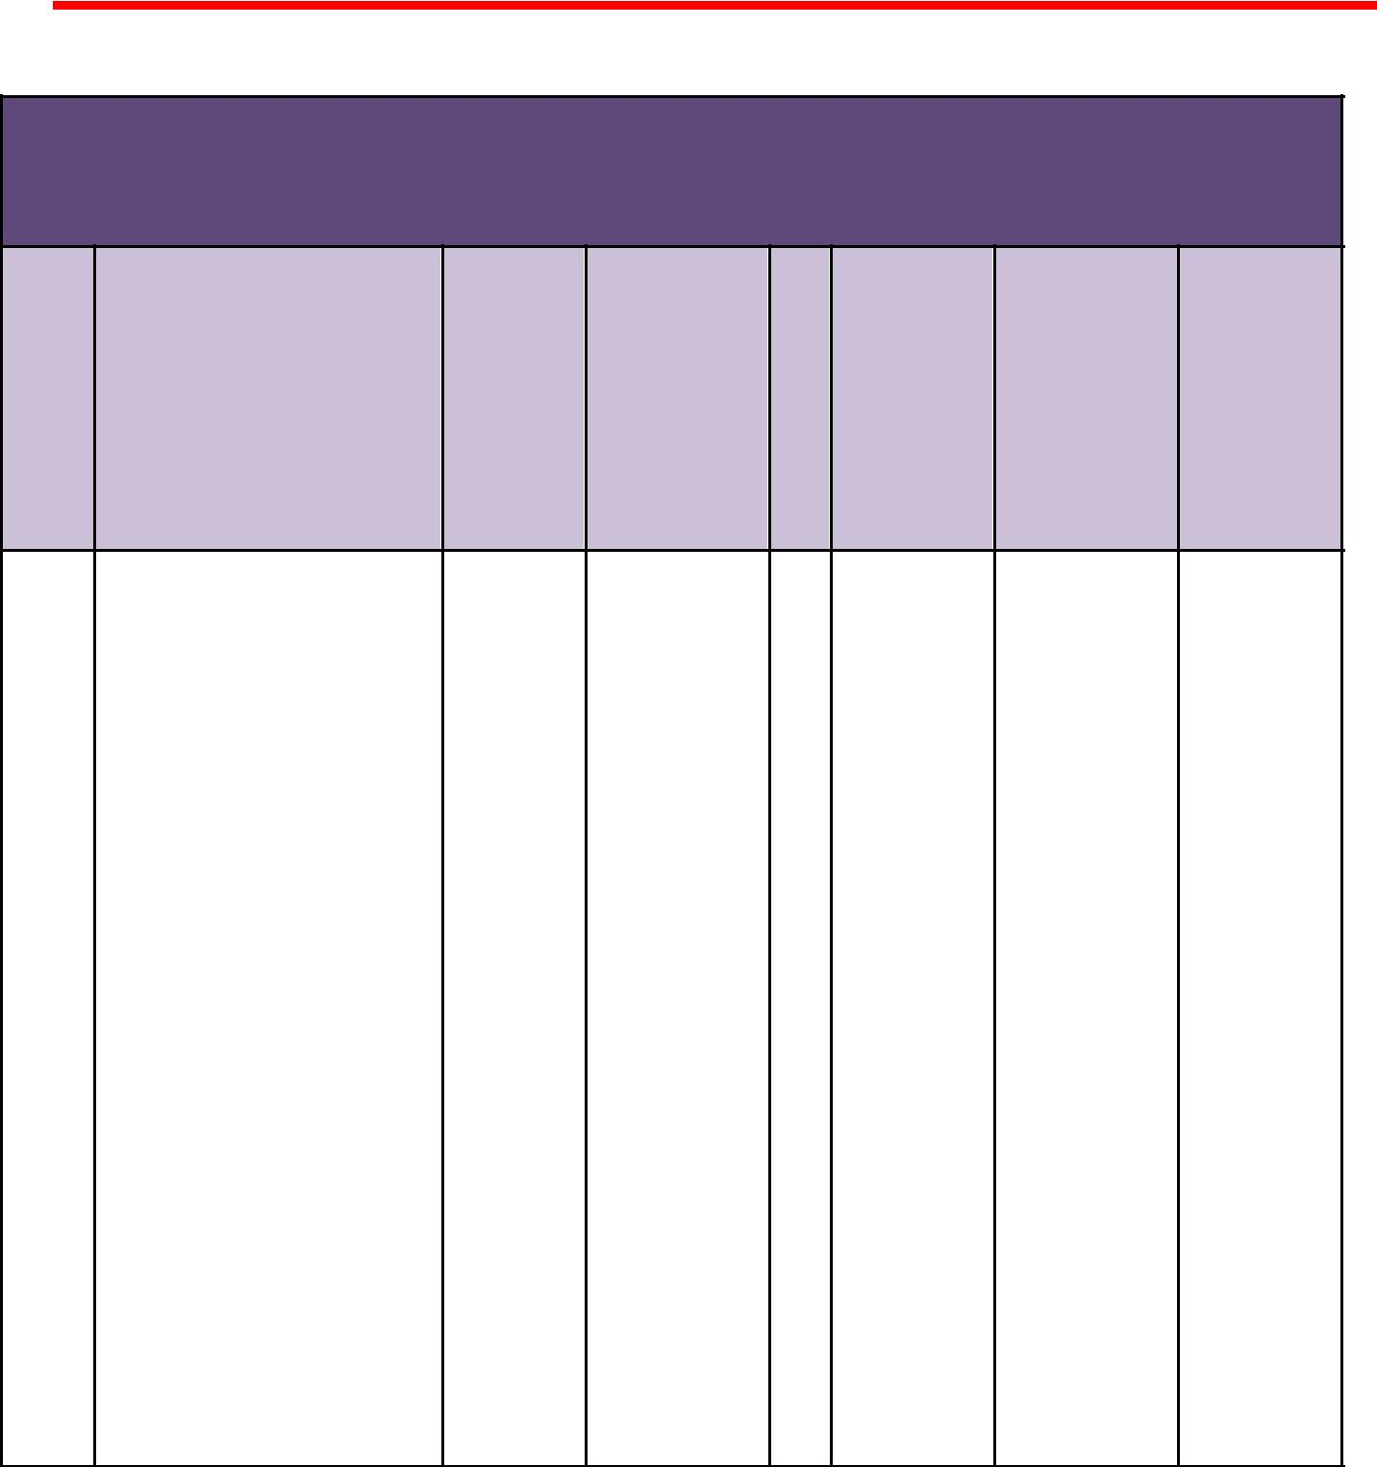

 | 2014-2015 100 YIL ORTAOKULU YÖNETİCİ VE ÖĞRETMEN DURUMU
 |  |  | N
 |  | KIDEMİ | O | KADRO | EĞİTİM | Uzman
SIRA | BRANŞI | (YIL ) | R | (Kadrolu, | DURUMU | Başöğrt.
 |  |  | M
 | ADI SOYADI |  |  | Norm
 |  |  | U |  | (Ö.Lis.,
NO | GÖREVİ | O.KIDEMİ |  | Fazlası)
 |  |  |  |  | Lis.,Y.Lis Dr. )

1 |  | Mehmet YILDIRIM | Müdür | 22 | 1 | Kadrolu | Lisans | Uzman
2 |  | Fahrialem ERASLAN | Md. Yrd | 17 | 1 | Kadrolu | Lisans
3 |  | Hilal ÇİFTCİ | Türkçe | 7 | 1 | Kadrolu | Lisans
4 |  | Meral AKBULUT | Fen Tek. | 20 | 1 | Kadrolu | Lisans
5 |  | Tuncer ŞAHİN | Matematik | 15 | 1 | Kadrolu | Lisans
6 |  | Nur Hayat DOĞANAY | Matematik | 3 | 1 | Kadrolu | Lisans
7 |  | Aytekin BIYIKLI | Sosyal B | 36 | 1 | Norm Faz. | Lisans
8 |  | Zihni ALTUNOK | Sosyal B. | 28 | 1 | Norm Faz. | Lisans
9 |  | Yasemin AK | Din Kül. | 1 | 1 | Kadrolu | Lisans
10 |  | Emine KAYA | Sosyal B | 8 | 1 | Kadrolu | Lisans
11 |  | Kübra TATLI | Beden E. | 10 | 1 | Kadrolu | Lisans
12
İDARECİ/ÖĞRETMEN HİZMET DURUMU

 |  | 0-5 YIL | 6-10 YIL | 11-15 YIL |  | 16-20 YIL | 21-25 YIL | 25+
 |  | 2 | 3 | 1 |  | 2 | 1 |  | - | 2
 |  |  |  |  |  |  |  |  |  | 23

İDARECİ/ÖĞRETMEN YAŞ DURUMU

 |  | 20 – 30 | 30 – 40 | 40 – 50 | 50+
 | 5 |  | 0 | 4 | 1
 |  |  | OKULUN YÖNETİCİ/ÖĞRETMEN İHTİYACI
 |  | UNVAN/BRANŞ | NORM | MEVCUT | İHTİYAÇ
 |  | MÜZİK | 0 | 0 | 1
 |  | BİLİŞİM TEKNOLOJİLERİ | 0 | 0 | 1
 |  | REHBERLİK | 0 | 0 | 1
İDARECİ/ÖĞRETMEN SİRKÜLASYONU

 |  |  | Yıl İçerisinde Okuldan Ayrılan Yönetici |  |  |  |  |  |  | Yıl İçerisinde Okulda Göreve Başlayan
 |  |  |  |  | ve Öğretmen Sayıları |  |  |  |  |  | Yönetici ve Öğretmen Sayıları
 |  |  | 2012 |  |  | 2013 | 2014 |  |  | 2012 |  | 2013 |  | 2014
 |  | TOPLAM | 1 |  |  | 1 | 6 |  |  | 0 |  | 2 |  | 6
 |  |  | YÖNETİCİ ve ÖĞRETMENLERİN KATILDIĞI HİZMET İÇİ EĞİTİMLER
 |  | ADI - SOYADI |  |  |  | BRANŞI |  | KATILDIĞI |  |  | KATILDIĞI YIL |  |  | BELGE NO
 |  |  |  |  |  |  |  | ÇALIŞMANIN ADI
 |  |  |  |  |  |  |  |  |  |  |  |  |  | 24

24

DESTEK PERSONELE AİT BİLGİLER

 |  | GÖREVİ | ADI - SOYADI | EĞİTİM DURUMU | HİZMET YILI
 | 1 | Hizmetli | Ahmet ACER | Lise | 23
 | 2 | Geçici İşçi

 |  |  |  | ÇALIŞANLARIN GÖREV DAĞILIMI
 | UNVAN |  |  | GÖREVLER
 | Okul Müdürü | 1. |  | Ders okutmak
 |  | 2. |  | Kanun, tüzük, yönetmelik, yönerge, program ve emirlere uygun olarak
 |  |  |  | görevlerini yürütmeye,
 |  | 3. |  | Okulu düzene koyar
 |  | 4. |  | Denetler.
 |  | 5. |  | Okulun amaçlarına uygun olarak yönetilmesinden, değerlendirilmesinden ve
 |  |  |  | geliştirmesinden sorumludur.
 |  |  | 6. Okul müdürü, görev tanımında belirtilen diğer görevleri de yapar.
Müdür Yardımcısı |  | 1. |  | Ders okutur
 |  | 2. |  | Okulun her türlü eğitim-öğretim, yönetim, öğrenci, personel, tahakkuk,
 |  |  |  | ayniyat, yazışma, sosyal etkinlikler, yatılılık, bursluluk, güvenlik, beslenme,
 |  |  |  | bakım, nöbet, koruma, temizlik, düzen, halkla ilişkiler gibi işleriyle ilgili olarak
 |  |  |  | okul müdürü tarafından verilen görevleri yapar
 |  | 3. |  | Müdür yardımcıları, görev tanımında belirtilen diğer görevleri de yapar.
 | Öğretmenler | 1. |  | İlköğretim okullarında dersler sınıf veya branş öğretmenleri tarafından
 |  |  |  | okutulur.
 |  | 2. |  | Öğretmenler, kendilerine verilen sınıfın veya şubenin derslerini, programda
 |  |  |  | belirtilen esaslara göre plânlamak, okutmak, bunlarla ilgili uygulama ve
 |  |  |  | deneyleri yapmak, ders dışında okulun eğitim-öğretim ve yönetim işlerine
 |  |  |  | etkin bir biçimde katılmak ve bu konularda kanun, yönetmelik ve emirlerde
 |  |  |  | belirtilen görevleri yerine getirmekle yükümlüdürler.
 |  | 3. |  | Sınıf öğretmenleri, okuttukları sınıfı bir üst sınıfta da okuturlar.
 |  | 4. |  | İlköğretim okullarının 4 üncü ve 5 inci sınıflarında özel bilgi, beceri ve yetenek
 |  |  |  | isteyen; beden eğitimi, müzik, görsel sanatlar, din kültürü ve ahlâk bilgisi,
 |  |  |  | yabancı dil ve bilgisayar dersleri branş öğretmenlerince okutulur.
 |  | 5. |  | Derslerini branş öğretmeni okutan sınıf öğretmeni, bu ders saatlerinde
 |  |  |  | yönetimce verilen eğitim-öğretim görevlerini yapar.
 |  | 6. |  | Okulun bina ve tesisleri ile öğrenci mevcudu, yatılı-gündüzlü, normal veya ikili
 |  |  |  | öğretim gibi durumları göz önünde bulundurularak okul müdürlüğünce
 |  |  |  | düzenlenen nöbet çizelgesine göre öğretmenlerin, normal öğretim yapan
 |  |  |  | okullarda gün süresince, ikili öğretim yapan okullarda ise kendi devresinde
 |  |  |  | nöbet tutmaları sağlanır.
 |  | 7. |  | Yönetici ve öğretmenler; Resmî Gazete, Tebliğler Dergisi, genelge ve
 |  |  |  | duyurulardan elektronik ortamda yayımlananları Bakanlığın web sayfasından
 |  |  |  | takip eder.
 |  | 8. |  | Elektronik ortamda yayımlanmayanları ise okur, ilgili yeri imzalar ve uygularlar.
 |  | 9. |  | Öğretmenler dersleri ile ilgili araç-gereç, laboratuvar ve işliklerdeki eşyayı, okul
 |  |  |  | kütüphanesindeki kitapları korur ve iyi kullanılmasını sağlarlar.
 |  |  |  |  | 25

 | Yardımcı Hizmetler | 1. | Yardımcı hizmetler sınıfı personeli, okul yönetimince yapılacak plânlama ve
 | Personeli |  | iş bölümüne göre her türlü yazı ve dosyayı dağıtmak ve toplamak,
 |  | 2. | Başvuru sahiplerini karşılamak ve yol göstermek,
 |  | 3. | Hizmet yerlerini temizlemek,
 |  | 4. | Aydınlatmak ve ısıtma yerlerinde çalışmak,
 |  | 5. | Nöbet tutmak,
 |  | 6. | Okula getirilen ve çıkarılan her türlü araç-gereç ve malzeme ile eşyayı
 |  |  | taşıma ve yerleştirme işlerini yapmakla yükümlüdürler.
 |  |  | Bu görevlerini yaparken okul yöneticilerine ve nöbetçi öğretmene karşı
 |  |  | sorumludurlar.
 | Kaloriferci | 7. | Kaloriferci, kalorifer dairesi ve tesisleri ile ilgili hizmetleri yapar.
 |  | 8. | Kaloriferin kullanılmadığı zamanlarda okul yönetimince verilecek işleri
 |  |  | yapar.
 |  | 9. | Kaloriferci, okul müdürüne, müdür yardımcısına ve nöbetçi öğretmene
 |  |  | karşı sorumludur.
 |  |  | Müdürün vereceği hizmete yönelik diğer görevleri de yapar
ÇALIŞANLARIN GÖNÜLLÜ YAPTIKLARI İŞLER

 |  | S. |  | ADI SOYADI | GÖREVİ | BRANŞI | İLGİ | GÖNÜLLÜ ÇALIŞMALARI
 |  | NO |  |  |  |  | ALANLARI
 |  | 1 |  | Hilal ÇİFTCİ | Öğretmen | Türkçe | Sanat, | Belirli Gün ve Haftalar için
 |  |  |  |  |  |  | Tiyatro | tiyatro gösterileri hazırlama
 |  | 2 |  | Meral AKBULUT | Öğretmen | Fen ve | Bilim | Bilim Projeleri ve kurs
 |  |  |  |  |  | Teknolojileri |  | çalışmaları
 |  | 3 |  | Nur HAYAT DOĞANAY | Öğretmen | Matematik | Bilim | Bilim Projeleri ve kurs
 |  |  |  |  |  |  |  | çalışmaları
 |  | 4 |  | Emine KAYA | Öğretmen | Sos B | Edebiyat | Şiir ve kompozisyon
 |  |  |  |  |  |  |  | yarışmaları ve kurs
 |  |  |  |  |  |  |  | çalışmaları
 |  | 5 |  | Kübra TATLI | Öğretmen | Beden E. | Spor | Atletizm ve futsal
 |  |  |  |  |  |  |  | yarışmaları
 |  | 6 |  | Tuncer ŞAHİN | Öğretmen | mat | mat | Kurs Çalışmaları
 |  | 7 |  | Cem ÜNLÜSOY | Öğretmen | Görsel San. | Resim | Resim yarışmaları
 |  |  |  |  |  |  |  | 26

26

2.5.3. TEKNOLOJİK DÜZEY

 | OKULUN TEKNOLOJİK ALTYAPISI
Öğretim Araç-Gereçleri |  | Sayı
İNTERNET BAĞLANTSI |  | 1
BİLGİSAYAR |  | 25
DİZÜSTÜ BİLGİSAYAR |  | 0
TEPEGÖZ |  | 0
PROJEKSİYON CİHAZI |  | 6
FOTOKOPİ MAKİNASI |  | 2
YAZICI |  | 3
TARAYICI |  | 1
TELEVİZYON |  | 1
AKILLI TAHTA |  | 0
DVD PLAYER |  | 0
KAMERA |  | 0
FOTOĞRAF MAKİNASI |  | 0
TELEFON |  | 1
FAX |  | 0
İNTERNET SİTESİ |  | 1
OKUL İÇ/DIŞ KAMERALARI |  | 3
PERSONEL E-MAİL |  | 11
FEN LABORATUVARI |  | 1
BİLGİSAYAR LABORATUVARI |  | 0

27
27

OKULUN FİZİKİ ALTYAPISI

 | Fiziki Mekân | Var | Yok | Adedi | İhtiyaç | Açıklama
 | ÖĞRETME ÇALIŞMA ODASI | X |  | 1
 | EKİPMAN ODASI |  | X |  | X
 | KÜTÜPHANE | X |  | 1
 | REHBERLİK ODASI |  | X |  | X
 | RESİM ODASI |  | X |  | X
 | MÜZİK ODASI |  | X |  | X
 | ÇOK AMAÇLI SALON | X |  | 1
 | TEKNOLOJİ TASARIM ODASI |  | X |  | X
 | BİLGİSAYAR LABORATUVARI |  | X |  | X
 | YEMEKHANE |  | X |  | X
 | SPOR SALONU |  | X |  | X
 | OTOPARK |  | X |  | X
 | SPOR ALANLARI | X |  |  |  | Zeminler
 |  |  |  |  |  | düzeltilmeli
 | KANTİN | X
 | FEN LABORATUVARI | X |  | 1
 | DEPO | X |  | 2
 | ARŞİV |  | X |  | X
 | ATÖLYE |  | X

28

28

2.5.4. MALİ KAYNAKLAR

OKUL/KURUM KAYNAK TABLOSU

 | KAYNAKLAR |  |  |  | 2012 |  |  |  | 2013 |  |  |  | 2014
 | Genel Bütçe |  |  |  | - |  |  |  | - |  |  |  | -
 | Okul Aile Birliği |  |  |  | 725 |  |  |  | 1.234 |  |  |  | 1.234
 | Özel İdare/Milli Eğitim
 | Kira Gelirleri |  |  |  | - |  |  |  | - |  |  |  | -
 | Dış Kaynak/Projeler |  |  |  | - |  |  |  | - |  |  |  | -
 | Diğer |  |  |  | - |  |  |  | - |  |  |  | -
 | TOPLAM |  |  |  | 725 |  |  |  | 1234 |  |  |  | 1234
 |  | OKUL/KURUM GELİR-GİDER TABLOSU
 | YILLAR |  | 2012 |  | 2013 |  |  |  | 2014
 | HARCAMA KALEMLERİ | GELİR |  | GİDER | GELİR |  | GİDER |  | GELİR |  |  |  | GİDER
 | Temizlik
 | Küçük onarım |  |  |  |  |  | 0 |  |  |  |  |  | 0
 | Bilgisayar harcamaları
 | Büro makineleri harc.
 | Malzeme Alımı |  |  |  |  |  | 0
 | Sosyal Faaliyetler
 | Kırtasiye/Yayın Basım
 | Yarışma Proje
 | TOPLAM
 |  |  |  |  |  |  |  |  |  |  |  |  |  | 29

2.5.5. İSTATİSTİKİ VERİLER

KARŞILAŞTIRMALI ÖĞRENCİ/ÖĞRETMEN DURUMU

 | ÖĞRETMEN |  |  | ÖĞRENCİ |  |  |  |  |  |  | OKUL |  |  |  |  | İL |  |  |  |  | TÜRKİYE
Toplam |  |  |  | Öğrenci Sayısı |  |  |  | Toplam |  |  | Öğretmen |  |  |  |  |  | Öğretmen |  |  |  |  | Öğretmen
Öğretmen Sayısı |  |  |  |  |  |  |  | Öğrenci |  |  | Başına Düşen |  |  |  |  |  | Başına Düşen |  |  |  |  | Başına Düşen
 |  |  |  |  |  |  |  | Sayısı |  |  | Öğrenci Sayısı |  |  |  |  |  | Öğrenci Sayısı |  |  |  | Öğrenci Sayısı
9 |  |  |  | Kız |  | Erkek | 167 |  |  |  |  | 18,5 |  | - |  |  |  |  |  |  |  | -
 |  |  |  | 95 |  | 72
 |  |  |  |  |  | ÖĞRENCİ SAYISINA İLİŞKİN BİLGİLER
YILLAR |  |  |  | 2011–2012 |  |  |  | 2012–2013 |  |  |  |  | 2013–2014 |  |  |  |  |  |  |  | 2014–2015
 |  |  |  | Kız |  | Erkek |  | Kız |  |  | Erkek |  | Kız |  |  |  | Erkek |  | Kız |  |  |  | Erkek
ÖĞRENCİ |  |  |  | 90 |  | 93 |  | 75 |  |  | 65 |  | 95 |  |  |  | 81 |  | 93 |  |  |  | 82
SAYISI
TOPLAM |  |  |  |  | 183 |  |  | 140 |  |  |  |  |  | 176 |  |  |  |  |  |  |  | 175
 |  |  |  |  | KARŞILAŞTIRMALI ÖĞRENCİ/ÖĞRETMEN DURUMU
Yıllara Göre Ortalama Sınıf Mevcutları |  |  |  |  |  |  |  |  |  |  | Yıllara Göre Öğretmen Başına Düşen Öğrenci Sayısı
2012 |  |  |  |  | 2013 |  | 2014 |  |  |  |  | 2012 |  |  |  | 2013 |  |  |  |  |  | 2014
20 |  |  |  | 19,25 |  |  | 17 |  |  |  |  | 15 |  |  |  | 16 |  |  |  |  |  | 18

30

30

ÖĞRENCİLERİN SBS/TEOG BAŞARILARINA İLİŞKİN BİLGİLER

 | YILLAR |  | 2010–2011 |  | 2011–2012 |  |  | 2012–2013 |  |  | 2013–2014
 |  | Kız |  | Erkek | Kız |  | Erkek | Kız |  | Erkek | Kız |  | Erkek
 | ÖĞRENCİ | 15 |  | 14 | 13 |  | 15 | 15 |  | 16 | 17 |  | 14
 | SAYISI
 | TOPLAM |  | 29 |  |  | 28 |  |  | 31 |  |  | 31
 | ÖĞRENCİ
 | KAZANAN |  | 9 |  |  | 14 |  |  | 13 |  |  | 22
 | ÖĞRENCİ SAYISI
 | GENEL BAŞARI |  | 30 |  |  | 50 |  |  | 45 |  |  | 65
 | ORANI (%)
SINIF TEKRARI YAPAN ÖĞRENCİ SAYISI

 | Başarısız Olduğu İçin Sınıf Tekrarı Yapan Öğrenci |  |  |  |  |  | Devamsız Olduğu İçin Sınıf Tekrarı Yapan Öğrenci
 |  |  | Sayısı |  |  |  |  |  |  | Sayısı
 | 2011-2012 |  | 2012-2013 |  | 2013-2014 | 2011-2012 |  |  |  | 2012-2013 |  |  | 2013-2014
 | 0 |  | 0 |  | 0 | 0 |  |  |  | 0 |  |  | 0
 |  |  | ÖDÜL ve CEZA ALAN ÖĞRENCİ SAYILARI
 | Yıllar |  | Takdir |  | Teşekkür |  |  | Onur Belgesi |  |  |  | Disiplin Cezası
 | 2011-2012 |  | 13 |  | 18 |  | 1 |  |  |  |  |  | 0
 | 2012-2013 |  | 13 |  | 21 |  | 0 |  |  |  |  |  | 0
 | 2013-2014 |  | 15 |  | 23 |  | 10 |  |  |  |  |  | 0

31
31

2014 YILI DERS BAŞARI DURUMU (%)

 | DERSLER |  | 5. SINIF |  | 6. SINIF |  |  | 7. SINIF |  | 8. SINIF |  |  | OKUL
 |  |  |  |  |  |  |  |  |  |  |  |  | ORTALAMASI
 | TÜRKÇE |  | 81 | 75 |  |  | 85 |  | 77 |  |  | 79,5
 | MATEMATİK |  | 81 | 88 |  |  | 90 |  | 68 |  |  | 81,75
 | FEN ve TEKN. |  | 96 | 75 |  |  | 85 |  | 95 |  |  | 87,75
 | SOSYAL BİL. |  | 89 | 88 |  |  | 100 |  | 86 |  |  | 90,75
 | İNGİLİZCE |  | 74 | 100 |  |  | 100 |  | 73 |  |  | 86,75
 | DİN KÜLT. |  | 100 | 100 |  |  | 100 |  | 100 |  |  | 100
 | İNKILAP TARİHİ |  | - | - |  |  | - |  | 86 |  |  | 86
 |  |  |  |  | YERLEŞİM ALANI ve DERSLİKLER
 | Toplam Alan (m²) |  |  |  | Bina Alanı (m²) |  |  |  |  | Bahçe Alanı (m²)
 | 3624 |  |  |  |  | 803 |  |  |  | 2821
 |  |  |  |  | SOSYAL ALANLAR
 | Tesisin Adı |  |  |  | Tesisin Kapasitesi |  |  |  |  |  | Alanı
 | Çok Amaçlı Salon |  |  |  |  | 150 |  |  |  |  | 120
 |  |  |  |  | SPOR TESİSLERİ
 | Tesisin Adı |  |  |  | Tesisin Kapasitesi |  |  |  |  |  | Alanı
 | Futbol Sahası |  |  |  |  | - |  |  |  |  | -
 | Basketbol Sahası |  |  |  |  | 10 |  |  |  |  | 25
 | Voleybol Sahası |  |  |  |  | 20 |  |  |  |  | 25

32

32

2.6. ÇEVRE ANALİZİ

Bu bölümde; Türk eğitim sisteminin genel yapısı, eğitim sisteminde yeniden yapılanma, eğitimde sosyal diyalog, 100 yıl Ortaokulu çevre analizi, PEST (politik, ekonomik, sosyal ve teknolojik) analizi ve üst politika belgelerinde yer alan eğitimle ilgili hedefler analiz edilmiştir.

2.6.1. PEST ANALİZİ

 | Politik Faktörler |  |  | Temel Eğilimler |  |  |  |  |  |  |  |  |  | İlişki
 |  |  |  | *Kurumda kamu yönetimi reform |  |  |  |  |  |  |  |  |  | *Kaynakların |  | etkili | ve | verimli
 |  |  |  | çabaları, |  |  | toplam |  | kalite yönetimi, |  |  |  |  | kullanımını sağlar.
 |  |  |  | strateji |  |  | yönetimi, |  |  | performans
 |  |  |  | değerlendirmesi gibi yeni yönetim |  |  |  |  |  |  |  |  |  | *Paydaşların memnuniyetini artırır.
 |  |  |  | ve | değerlendirme |  |  |  |  | araçlarının
 |  |  |  | uygulanması ve takibi, |  |  |  |  |  |  |  |  |  | *Eğitimde fırsat eşitliğini sağlar.
 | *Hükümet politikaları |  |  |  |  |  |  |  |  |  |  |  |  | *Bireylerde | uluslararası farkındalık
 |  |  |  | *Stratejik |  |  | planlama |  |  | kavramının |  |  |  | gelişir.
 | *AB uyum süreci |  |  | devletin özel ve resmi kurumlarıyla
 |  |  |  | birlikte, |  | kurumun genel |  |  |  |  | işleyişi |  |  | *Öğrenmenin |  | bireylerin |  | geçmiş
 | *MEB programları |  |  | içinde |  |  | yer |  | alması, |  | planın |  |  | yaşantılarında |  | öğrendiklerinin
 |  |  |  | uygulanması, |  |  |  | kurumdaki |  |  | tüm |  |  | üzerine inşa edilmesini sağlar.
 |  |  |  | paydaşlarla |  |  |  |  |  | projelerin
 |  |  |  | gerçekleştirilmesi, |  |  |  |  |  |  |  |  |  | *Okul, yaşama hazırlık |  |  |  | yerine
 |  |  |  |  |  |  |  |  |  |  |  |  |  | yaşamın kendisi olarak tanımlanır.
 |  |  |  | *Yapılandırmacı anlayışa uygun
 |  |  |  | eğitim |  |  | öğretim |  |  | ortamlarının |  |  |  | *Gerçek | yaşamda |  | karşılaşılan
 |  |  |  | düzenlenmesi. |  |  |  |  |  |  |  |  |  | problemlerin çözülmesi temel amaç
 |  |  |  |  |  |  |  |  |  |  |  |  |  | olmalıdır.
 | Ekonomik Faktörler |  |  | Temel Eğilimler |  |  |  |  |  |  |  |  |  | İlişki
 |  |  |  | *Hükümet |  |  |  | politikalarıyla |  |  | ülke
 |  |  |  | ekonomisindeki |  |  |  |  |  | önceliklerin
 |  |  |  | değişmesi |  |  |  | sonucunda |  |  | okulun
 |  |  |  | önceliklerinin de değişmesi, |  |  |  |  |  |  |  |  |  | *Eğitimde kalite ve niteliği etkiler.
 | *Ülkede ekonomik |  |  | *Ekonomik anlamdaki |  |  |  |  |  | kaygılardan |  |  |  | *Motivasyonu etkiler.
 | durum |  |  | dolayı |  | öğrencilerin, velilerin ve
 |  |  |  | alışanların memnuniyeti için dengeli
 |  |  |  |  |  |  |  |  |  |  |  |  |  | *Eğitime olan ilgiyi etkiler.
 |  |  |  | para |  | politikalarının |  |  |  | gündeme
 |  |  |  | alınması, |  |  |  |  |  |  |  |  |  | *Yararlanıcı memnuniyeti artar.

*Personeldeki nitelik ve becerilerdeki artışın kurumun kalitesindeki artışı sağlaması,

33
33

Sosyo-Kültürel |  | Temel Eğilimler |  | İlişki
Faktörler

*Bilginin, refaha ve mutluluğa ulaşmada ana itici güç olarak belirmesi; vatandaşın daha nitelikli eğitime yönelmesi,

 |  |  |  |  |  |  |  |  |  |  |  |  |  | *Öğrenme-öğretme ortamlarının
 |  |  |  |  | *TEOG tarzı |  | sınavlarda |  |  | devletteki |  |  |  | kalitesi artar.
 | *Tüketici eğilimlerinin |  |  |  | ilköğretim |  |  |  | okullarındaki
 | Değişmesi |  |  |  | başarısızlığın |  |  | neticesinde |  |  |  | özel |  | *Sportif, kültürel ve sanatsal
 |  |  |  |  | okullara olan talebin artması, |  |  |  |  |  |  |  |  | faaliyetler artar.
 | *Çalışma ve boş zaman
 | Eğilimleri |  |  |  | *Bilinçli | velilerin |  |  | çocuklarının |  |  |  |  | *Nitelikli insan gücü artar.
 |  |  |  |  | değişik | ihtiyaçlarına, |  |  |  |  |  | doğal |  | Verimlilik artar.
 | *Toplumdaki etkili |  |  |  | yeteneklerine |  |  | ve | ilgi | alanlarına
 | değerler |  |  |  | odaklanmasını sağlaması, |  |  |  |  |  |  |  |  | *Toplumsal iletişim ve iş birliği
 | (Toplum kültürü) |  |  |  |  |  |  |  |  |  |  |  |  | artar.
 |  |  |  |  | *Erken eğitimin çocukların gelişimi
 |  |  |  |  | ve örgün |  | eğitimdeki |  |  |  | başarıları |  |  | *Paydaşların üst düzey düşünme
 |  |  |  |  | üzerindeki önemli etkilerinin olması |  |  |  |  |  |  |  |  | becerilerine bakış açısı değişir.
 |  |  |  |  | neticesinde |  | okul |  | öncesi |  |  | eğitime
 |  |  |  |  | olan talebin artması,
 |  |  |  |  | *Bireylerin kendilerini çok yönlü
 |  |  |  |  | geliştirebilmeleri |  |  |  | için |  |  | uygun
 |  |  |  |  | ortamları bulması,
 |  |  |  |  | *Kişisel gelişime önem verilmesi.
 | Teknolojik Faktörler |  |  |  | Temel Eğilimler |  |  |  |  |  |  |  |  | İlişki
 |  |  |  |  | *“e-devlet” uygulamalarıyla birlikte
 |  |  |  |  | MEB'in | MEBBİS |  |  | sistemindeki
 |  |  |  |  | uygulamalarının yaygınlaşması, |  |  |  |  |  |  |  |  | *Bürokrasinin | azalması, | işlerin
 |  |  |  |  |  |  |  |  |  |  |  |  |  | kolaylaşmasını sağlar.
 | *Devlet müdahalesi |  |  |  | *Kurum içinde bilginin hızlı üretimi,
 |  |  |  |  | erişilebilirlik |  | ve kullanılabilirliğinin |  |  |  |  |  |  | *Hizmet kalitesi artar. Kuruma olan
 | *Teknoloji | kullanımının |  |  | gelişmesi, |  |  |  |  |  |  |  |  | güven artar.
 | yaygınlığı | ve | yeni
 | teknolojiler |  |  |  | *Kurum |  | içinde |  | teknolojinin |  |  |  |  | *Bilgiye erişim ve ulaşım kolaylaşır
 |  |  |  |  | sağladığı | yeni |  | öğrenme, |  |  | etkileşim
 | *Destekler |  |  |  | ve paylaşım olanaklarının artması, |  |  |  |  |  |  |  |  | *Alternatif kullanım kolaylığı sağlar,
 |  |  |  |  | *Bilgi ağının en iyi şekilde |  |  |  |  |  |  |  |  | *Elektronik | iletişimin | durması
 |  |  |  |  | kullanılmasına |  |  | yönelik |  | eğitimlerin |  |  |  | neticesi iş ve veri kaybı olabilir.
 |  |  |  |  | sürekliliğinin |  |  | sağlanması |  |  |  | sonucu
 |  |  |  |  | kurumda | bilişim |  |  | teknolojilerinin
 |  |  |  |  | kullanımının yaygınlaşması.
 |  |  |  |  |  |  |  |  |  |  |  |  |  |  |  | 34

2.6.2. ÜST POLİTİKA BELGELERİ

Başta 2014- 2018 yıllarını kapsayan 10. Kalkınma Planı olmak üzere üst politika belgelerindeki eğitim hedefleri, MEB, Nevşehir İl Milli Eğitim Müdürlüğü Stratejik Planları ile 100 Yıl Ortaokulu stratejik amaç ve hedefler birbiriyle karşılaştırılarak uyumlu hale getirilmiştir. 100 Yıl Ortaokulu Stratejik Plan Hedefleri, üst politika belgelerindeki hedeflerin gerçekleştirilmesine katkıda bulunacak şekilde oluşturulmuştur.

Üst Politika Belgeleri:

• 10. Kalkınma Planı ve Eğitim Özel İhtisas Komisyon Raporu

• AB Müktesebatına Uyum Programı

• 62. Hükümet Programı Eylem Planı

• MEB Sürekli Kurum Geliştirme Projesi Sonuç Raporu

• Bilgi Toplumu Stratejisi

• Hayat Boyu Öğrenme Strateji Belgesi

• Meslekî ve Teknik Eğitim Eylem Planı

• Millî Eğitim Strateji Belgesi

• 5018 Sayılı Kamu Mali Yönetimi ve Kontrol Kanunu

• Kamu İdarelerinde Stratejik Planlamaya İlişkin Usul ve Esaslar Hakkında Yönetmelik

• Kamu İdareleri İçin Stratejik Planlama Kılavuzu

• Millî Eğitimle İlgili Mevzuat

• 18. Millî Eğitim Şurası Kararları

• Milli Eğitim Bakanlığı Öğretim Programları

• Toplam Kalite Yönetimi ile İlgili Planlamalar

• Milli Eğitim Bakanlığı, Nevşehir İl Milli Eğitim Müdürlüğü Stratejik Planları

• Diğer Kurum ve Kuruluşların Stratejik Planları.

35

35

2.7. GZFT ANALİZİ

 |  | (1) GÜÇLÜ YÖNLER |  |  |  | (2) ZAYIF YÖNLER
 | 1. | Öğretmenlerin birbiriyle iletişim halinde olması |  |  | 1. | Velilerin ekonomik durumlarının farklı olması
 | 2. | Öğrencilerin, öğretmenlerinden destek |  |  | 2. | Bilişim Teknolojileri öğretmeninin dışarıdan
 | alabileceğini bilmesi ve güvenmesi |  |  |  | gelmesi
 | 3. | Okulda teknolojik donanımın yeterli olması |  |  | 3. | Velilerin ilgisizliği
 | 4. | Okul idaresinin ve öğretmenlerin okul gelişimi |  |  | 4. | Bazı velilerin çocuklarının temizliğine dikkat
 | için gerekli çabayı göstermesi |  |  |  | etmemesi
 | 5. | Okulda branş öğretmenlerinin eksik olmaması |  |  | 5. | Güvenlik
 | 6. | Okulda öğrencilerin gelişimi ve başarının |  |  | 6. | Okul binasının yetersizliği
 | artması için gerekli aktivitelerin yapılıyor olması
 | 7. | Öğrenci başarılarının takdir edilip |  |  | 7. | Tuvalet sayısının yetersizliği
 | ödüllendirilmesi
 | 8. | Okulun hijyen açısından yeterli olması |  |  | 8. | Spor salonunun olmaması
 | 9. | Okul araç ve gereçlerinin yeterli olması |  |  | 9. | Okul bahçesinin yetersizliği
 | 10. Öğrenci proje çalışmalarının desteklenmesi |  |  |  | 10. Sosyal aktivitelerin yetersizliği
 | 11. Okul aile birliğinin, okul yönetimi ile işbirliği |  |  |  | 11. Velilerin sosyo-kültürel ve eğitim düzeylerinin
 | içinde olması |  |  |  | yetersiz olması
 | 12. Velilerin okul yönetimi ve öğretmenlere |  |  |  | 12. Çalışanlar ve öğrenciler için yemekhane
 | kolayca ulaşabilmesi |  |  |  | olmaması
 |  |  |  |  | 15. Okula ulaşım probleminin olması
 |  |  |  |  | 16. Okulun il merkezinden uzak olması
 |  |  |  |  | 17. Sosyal aktivite için uygun ortamın olmaması
 |  | (3) FIRSATLAR |  |  |  | (4) TEHDİTLER
 | 1. | Sınıf mevcutlarının ideal sayılarda olması |  |  | 1. Okulun köy dışında olması
 | 2. | Okulun çevrede iki okuldan biri olması |  |  | 2. | Sınıflarda farklı yaşlarda çocukların olması
 | 3. | Okulun Nevsehire’ ye yakın olması |  |  | 3. | ortaokul binasının bir arada olması
 | 4. | Okulun çevre ve sivil toplum örgütleri ile |  |  | 4. | Sezonluk işçi olarak çalışan velilerle iletişim
 | işbirliği içinde olması |  |  |  | yetersizliği
 | 5. | Öğretmenlerin çevreyi, öğrencileri ve velileri iyi |  |  | 5. | Okul yakınında internet kafenin olması
 | tanıyor olması
 | 6. | Maddi durumu iyi olan velilerin okula destek |  |  | 6. | Arka bahçenin güvenli olmaması
 | vermeleri
 | 7. | İnternet ve teknolojik imkânların yeterli olması |  |  | 7. | Başıboş köpeklerin çok olması
 | 8. | Öğrenci ve velilere yönelik yapılan eğitici |  |  | 8. | Okul bahçesine yabancı kişilerin gelmesi
 | çalışmalar ve seminerler düzenlenmesi
 | 9. | Okulda kamera sisteminin kurulu olması |  |  | 9. | Bazı çocuklarının okula düzenli
 |  |  |  |  | olarak devam etmemesi

36
36

GELECEĞE
YÖNELİM

37

37

3.1. MİSYON

100 Yıl Ortaokulu olarak, öğrencilerimizi; Milli kimliğini kazanmış, kendisiyle barışık, insani değerleri benimsemiş, dünya ile barışık, zamanın şartlarına uygun, toplumun ve iş hayatının gerektirdiği niteliklere sahip, kendi çevre sağlığını koruma bilincine sahip, öz güveni gelişmiş, eleştirel düşünmeyi öğrenmiş, soran ve sorgulayan bireyler olarak yetiştirmek, çağın gerektirdiği bilgi teknoloji ve iletişim toplumu olma hedeflerimize ulaşabilmek için; bilgiye en kısa yoldan en hızlı şekilde ulaşıp, bilgiyi mal ve hizmet üretimine yansıtabilen, geçmişten alınan manevi ve kültürel destekle kendisi ve çevresiyle barışık yakın çevresine ve tüm insanlığa yararlı, bir şeyler üretme arzusu ve azmi içinde olan, Atatürk ilke ve inkılaplarına bağlı nesiller yetiştirmek onların üst öğrenim kurullarına ve hayata hazırlamak, öncelikle özel anlamda yakın çevremize, dolaylı olarak toplumun her kesimine ve tüm insanlığa hizmet için varız.

3.2. VİZYON

Evrensel eğitim ve öğretim ilkeleri doğrultusunda kurumsallaşmış bir okul kimliğine sahip olmak; geleceği bugünden yaşayarak okulumuzdaki kaliteyi yükseltmek için eğitim ve öğretimde örnek ve önder olmak; vatandaşlar, sivil toplum kuruluşları ve çevre kuruluşlar tarafından önemsenen ve güvenilen bir kurum haline gelmek temel anlayışımızdır.

38
38

- TEMEL DEĞERLERİMİZ

  - Öğrenmeyi öğrenen öğrenciyi yetiştirmek, öğrenci merkezli bir okul anlayışı benimsemek

  - Bilginin yeni bilgi öğrenmek için araç olduğu düşüncesini yerleştirmek

  - Türkçe' yi etkili kullanabilmek

  - Aile ulus ve yurt sevgisini geliştirmek

  - Beden, zihin, ruh ve duygu yönünden sağlıklı öğrenci yetiştirmek

  - Öğrencilere çok yönlü düşünebilme becerisini kazandırmak

  - Çevre bilincini oluşturmak

  - Öğrencilerin farklılıklarının farkına varmalarını sağlamak

  - Ben değil biz anlayışını geliştirmek

  - Öğrencilerin kendi sorunlarını kendilerinin çözebileceği inancını kazandırmak

  - Öğrencilerimizi sürekli kendini yenileyen ve geliştiren bireyler olarak yetiştirmek

  - Okulumuzu sürekli geliştirmek ve çevrenin gelişiminde model yapabilmek

  - Çağdaş uygarlık seviyesine ulaşmada Atatürk'ü rehber edinmek

  - Demokratik değerleri içinde özümsemiş ve davranış haline getirmiş bireyler olarak yetiştirmek

  - Öğrencilerin planlı, verimli çalışma yöntem ve tekniklerini kazanmalarını sağlamak

  - Öğrencilere zamanı en iyi şekilde kullanma alışkanlığı kandırmak

  - Öğrencilerin ilgi, istek ve yetenekleri doğrultusunda alanlara yönelmelerini sağlamak

  - Öğrencilerin kendi kültür değerlerini benimseyen ve yaşayan bireyler olarak yetiştirmek

  - Öğrencileri iyi insan, iyi vatandaş olarak yükseköğrenime ve hayata hazırlamak.

39
39

3.4. TEMALAR, AMAÇLAR, HEDEFLER, PERFORMANS GÖSTERGELERİ, FAALİYETLER

100 Yıl Ortaokulu yürütmekte olduğu hizmetler ile stratejik planlamada yer alacak hizmetlere ilişkin stratejik alanları, sorun odaklı yaklaşımla 4 tema (Eğitim-Öğretim, Mali Kaynaklar, Fiziki Durum, Paydaş İlişkileri) başlığında gruplandırılmıştır. Temalar altında yer alan stratejik amaç ve hedefler oluşturulurken “sorun odaklı” yaklaşım tercih edilmiştir. Diğer bir deyişle, tema konusunun “stratejik boyutları” ön plana çıkarılmıştır. Bu sorunlardan (stratejik konular) yola çıkılarak stratejik amaç ve hedefler oluşturulmuştur.

3.4.1. TEMALAR
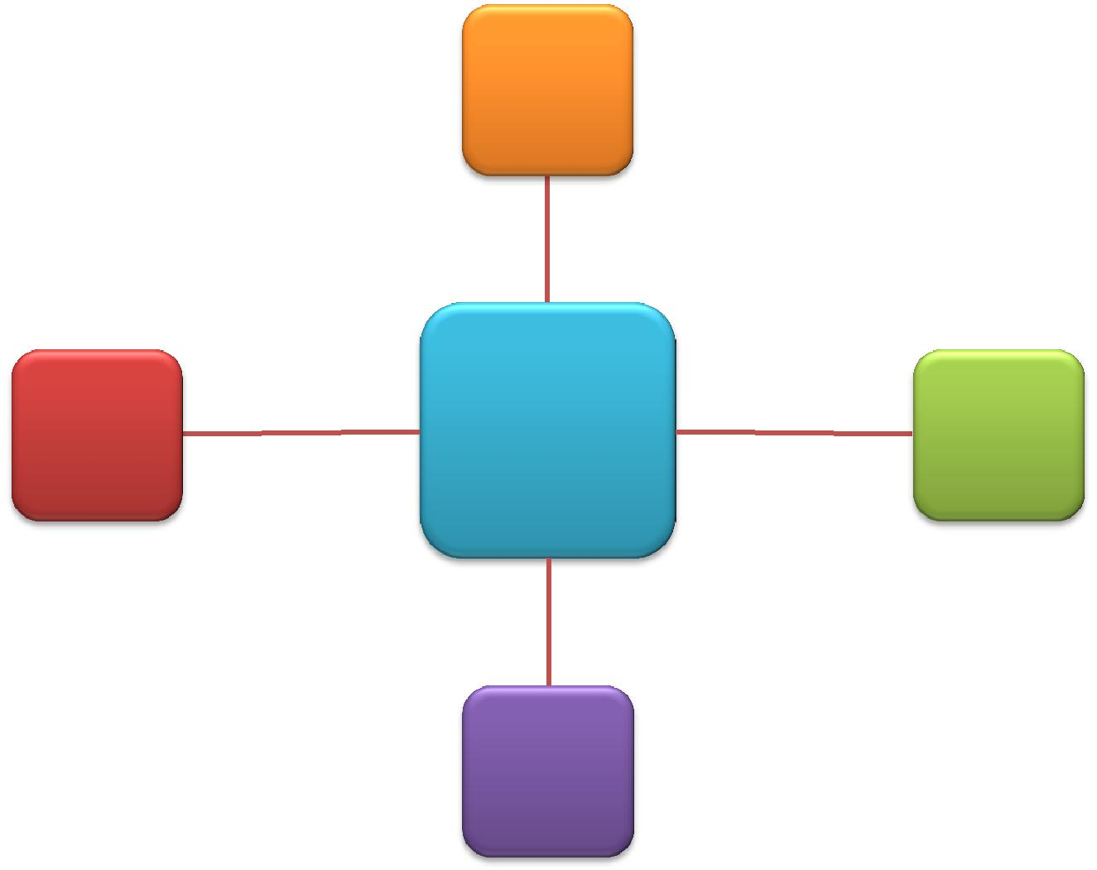

EĞİTİM
ÖĞRETİM

PAYDAŞ
İLİŞKİLERİ

TEMALAR

MALİ
KAYNAKLAR

FİZİKİ
ŞARTLAR

40

40

3.4.1. STRATEJİK AMAÇLAR, HEDEFLER, PERFORMANS GÖSTERGELERİ, FAALİYETLER

        - TEMA: EĞİTİM - ÖĞRETİM

- Stratejik Amaç 1.1. Akademik başarıyı arttırmak.

  - Hedef 1.1.1. Öğrenci başarısını her yıl bir önceki yıla göre en az %1 arttırmak.

    - Faaliyet 1.1.1.1. Yapılan sınavın analizinin yapıp; veli ve öğrenciler ile paylaşmak

    - Faaliyet 1.1.1.2. Derslerde olabildiğince öğrenmeyi kolaylaştıracak materyallerden faydalanmak.

    - Faaliyet 1.1.1.3. Boş geçen dersleri etkin bir biçimde değerlendirmek.

  - Hedef 1.1.2. Okulun TEOG başarısını her yıl bir önceki yıla göre en az % 1 arttırmak.

    - Faaliyet 1.1.2.1. Okulda yetiştirme kursları açmak.

    - Faaliyet 1.1.2.2. Derslerde ve sınavlarda önceki yıllarda sınavlarda sorulmuş soruları kullanmak.

    - Faaliyet 1.1.2.3. Konu sonlarında test çalışmaları yaptırılarak konuların pekiştirilmesi ve öğrencilerin test çözme alışkanlığını kazandırmak.

    - Faaliyet 1.1.2.4. Öğrencilere sınav alışkanlığı kazandırmak için deneme sınavları yapmak.

    - Faaliyet 1.1.2.5. Ortaöğretim kurumlarına gezi düzenlemek.

  - Hedef 1.1.3. Öğrencilerin okuma alışkanlığını geliştirmek için okunan kitap sayısını her yıl en az % 1 arttırmak.

      - Faaliyet 1.1.3.1. Okul kütüphanesine yeni kitaplar temin etmek.

      - Faaliyet 1.1.3.2. Sınıf kitaplıklarında kitap sayısını arttırmak.

      - Faaliyet 1.1.3.3. Okul kütüphanesinin belirlenen program dahilinde açık ve işler halde kullanımını sağlamak.

- Stratejik Amaç 1.2. Okuldaki sosyal, sanatsal, kültürel ve sportif faaliyetleri arttırmak.

  - Hedef 1.2.1. Okulda düzenlenen sosyal etkinlik sayısını arttırmak.

      - Faaliyet 1.2.1.1. Okulda tiyatro gösterisi, koro çalışması, yılsonu gösterisi… gibi sosyal faaliyetler düzenlemek.

      - Faaliyet 1.2.1.2. Sosyal faaliyetlere katılan öğrenci sayısını arttırmak.

      - Faaliyet 1.2.1.3. Sosyal faaliyetlerin düzenlenmesi ve katılan öğrencilerin çalışması için ders dışı egzersiz çalışmaları yapmak.
      - Faaliyet 1.2.1.4. Sosyal etkinliklerde başarılı olan öğrencileri ödüllendirmek.

4141
  - Hedef 1.2.2. Okulda düzenlenen sanatsal ve kültürel etkinlik sayısını arttırmak.

      - Faaliyet 1.2.2.1. Ülke ve il genelinde düzenlenen resim, şiir ve kompozisyon yarışmalarına katılımı arttırmak.

      - Faaliyet 1.2.2.2. Yılsonunda öğrencilerin yaptıkları çalışmaları sergilemek için sergi açmak.

      - Faaliyet 1.2.2.3. Kültürel etkinlik ve yarışmalarda başarılı olan öğrencileri ödüllendirmek.

  - Hedef 1.2.3. Her yıl sportif faaliyetlere katılan öğrenci sayısını arttırmak.

      - Faaliyet 1.2.3.1. Atletizm yarışmalarına katılan öğrenci sayısını arttırmak.

      - Faaliyet 1.2.3.2. Futsal turnuvasına katılan öğrenci sayısını arttırmak.

      - Faaliyet 1.2.3.3. Sportif faaliyetlere katılan öğrencilerin çalıştırılması için ders dışı egzersiz çalışmaları yapmak.
      - Faaliyet 1.2.3.4. Sportif faaliyetlerde başarılı olan öğrencileri ödüllendirmek.

- Stratejik Amaç 1.3. Okulda yürütülen proje çalışmalarının sayısını arttırmak.

  - Hedef 1.3.1. Bilim proje yarışmaları için hazırlanan proje sayısının arttırmak.

      - Faaliyet 1.3.1.1. Fen alanında hazırlanan proje sayısını bir önceki yıla göre arttırmak.

      - Faaliyet 1.3.1.2. Matematik alanında hazırlanan proje sayısını bir önceki yıla göre arttırmak.

      - Faaliyet 1.3.1.3. Bilim projelerine katılan öğrenci sayısını arttırmak.

  - Hedef 1.3.2. Ulusal ve il genelinde uygulanan proje çalışmalarını etkin bir biçimde yürütmek.

    - Faaliyet 1.3.2.1. Milli Eğitim Bakanlığı tarafından yürütülen projeleri okulumuzda etkin bir şekilde yürütmek

    - Faaliyet 1.3.2.2. Çanakkale İl Milli Eğitim Müdürlüğü tarafından yürütülen projeleri okulumuzda etkin bir şekilde yürütmek.

    - Faaliyet 1.3.2.3. Okulumuzda yürütülen projelerde tüm paydaşların katılımını sağlayarak katılımcı sayısını arttırmak.

  - Hedef 1.3.3. Uluslararası projelere katılmak.

    - Faaliyet 1.3.3.1. Comenius Projesi için başvuru yapmak.

    - Faaliyet 1.3.3.2. Comenius Projesi için İl AR-GE Birimi ile işbirliği yapmak.

42

42

      - TEMA: FİZİKİ ŞARTLAR

- Stratejik Amaç 2.1. Fiziki şartları iyileştirmek.

  - Hedef 2.1.1. Okul binasının fiziki iyileştirmesini yapmak.

    - Faaliyet 2.1.1.1. Binanın genel bakım ve onarım işlerini yapmak.

    - Faaliyet 2.1.1.2. Okul bahçesine yemekhane binasını yapmak.

    - Faaliyet 2.1.1.3. Dış cephe boyasını yapmak.

    - Faaliyet 2.1.1.4. Sınıf kapılarını yapmak.

  - Hedef 2.1.2. Okul bahçesini düzenlenmek.

    - Faaliyet 2.1.2.1. Futbol sahasının zeminini yenilemek.

    - Faaliyet 2.1.2.2. Basketbol sahasının zeminini ve potalarını yenilemek.

    - Faaliyet 2.1.2.3. Yeni voleybol sahası yapmak.

    - Faaliyet 2.1.2.4. Okul bahçesine oyun alanları yapmak.

  - Hedef 2.1.3. Okulun temiz tutulmasını sağlamak.

    - Faaliyet 2.1.3.1. Sınıf, koridor ve tuvaletlerin temiz tutulmasını sağlamak.

    - Faaliyet 2.1.3.2. Okul bahçesini temiz tutulmasını sağlamak.

    - Faaliyet 2.1.3.3. Öğrencilere temizlik alışkanlığını kazandırmak.

    - Faaliyet 2.1.3.4. Okul bahçesinde bulunan çöp kutusu sayısını arttırmak.

  - Hedef 2.1.4. Okulun güvenliğini sağlamak.

    - Faaliyet 2.1.4.1. Okul ön ve arka bahçesinin aydınlatılmasını sağlamak.

    - Faaliyet 2.1.4.2. Okul bahçe giriş kapılarını değiştirmek.

    - Faaliyet 2.1.4.3. Okul içi ve dışını gören kamera sayısını arttırmak.

    - Faaliyet 2.1.4.4. Okul bahçe duvarının üzerini tel çekerek kapatmak.

- Stratejik Amaç 2.2. Teknolojik altyapıyı geliştirmek.

  - Hedef 2.2.1. Gelişen teknolojiye uygun olarak teknolojik donanımı geliştirmek

    - Faaliyet 2.2.1.1. Sınıflara akıllı tahta temin etmek.

    - Faaliyet 2.2.1.2. Sınıflara dizüstü bilgisayar temin etmek.

    - Faaliyet 2.2.1.3. En az bir tane renkli lazer yazıcı temin etmek.

43

43

            - TEMA: MALİ KAYNAKLAR

- Stratejik Amaç 3.1. Var olan kaynakları etkili kullanmak.

  - Hedef 3.1.1. Var olan kaynakları korumak.

          - Faaliyet 3.1.1.1. Okulun sahip olduğu araç-gereç, donanım ve kaynakların tasarruflu kullanmak.

          - Faaliyet 3.1.1.2. Öğrencilere tasarruflu olma bilincini kazandırmak için çalışmalar yapmak.

          - Faaliyet 3.1.1.3. Okulun çeşitli yerlerine (tuvalet, ışık düğmeleri, pencereler… gibi) ısı, ışık ve su gibi ihtiyaçların daha dikkatli kullanılması ve tasarruflu kullanılması için uyarıcı yazı ve levhalar asmak.

          - Faaliyet 3.1.1.4. Bozulan, kırılan araç-gereç ve donanımın bakım ve onarımını yapmak.

    - Hedef 3.1.2. Var olan kaynaklardan okul maddi gelir elde etmek.

      - Faaliyet 3.1.2.1. Okula geri dönüşüm kutuları koyarak toplananlardan (kağıt, metal, cam, plastik, atık yağ… gibi) gelir elde etmek.

      - Faaliyet 3.1.2.2. Okul bahçesinde bulunan zeytin ağaçlarındaki zeytinleri satarak gelir elde etmek.

      - Faaliyet 3.1.2.3. Okulda var olan satış yerini işler hale getirmek için kooperatif kurmak ve işler hale getirmek.

- Stratejik Amaç 3.2. Yeni kaynaklar yaratmak.

  - Hedef 3.2.1. Mali kaynakları çoğaltmak.

        - Faaliyet 3.1.2.1. Gelir amaçlı kermes, okul çayı, gece …vb. etkinlikler düzenlemek.

        - Faaliyet 3.1.2.2. Sosyal, kültürel, sanatsal ve sportif etkinlikler için destekleyici bulmak.

        - Faaliyet 3.1.2.3. Öğrenci velilerini etkinlikler içine dâhil ederek maddi desteklerini arttırmak.

44

44

      - TEMA: PAYDAŞ İLİŞKİLERİ

- Stratejik Amaç 4.1. Paydaşlarla iletişimi arttırmak.

  - Hedef 4.1.1. Okul internet sitesini güncel tutmak.

  - Hedef 4.1.2. İnternet sitesinde bulunan ziyaretçi defteri ve okul girişinde bulunan Dilek ve Öneri kutusunu işler tutmak.

  - Hedef 4.1.3. Okulda yapılan faaliyetlere paydaşları davet etmek.

  - Hedef 4.1.4. Eğitim yılı sonunda okulda yapılan faaliyetleri anlatan ve internet sitesinde yayınlanan e-dergi hazırlamak.

- Stratejik Amaç 4.2. Paydaşların alınan kararlara ve yapılan etkinliklere katılımını arttırmak.

  - Hedef 4.2.1. Okul internet sitesi veya yazılı materyal kullanarak anket uygulamaları yapmak.

  - Hedef 4.2.2. Okulda yapılan toplantılarda (Veli, Okul Aile Birliği… vb) paydaşların katılımını arttırmak.

  - Hedef 4.2.3. Sosyal, sanatsal, kültürel ve sportif etkinliklerde paydaşları bilgilendirerek katılımlarını arttırmak.

- Stratejik Amaç 4.3. Okul ve paydaş işbirliğini geliştirmek.

  - Hedef 4.3.1. Paydaş ziyaretleri yapmak.

    - Faaliyet 4.3.1.1. Veli ziyaretleri yapmak.

    - Faaliyet 4.3.2.1. Diğer paydaşlara (muhtar, resmi/özel kurum ve kuruluşlar, önemli kişiler ) ziyaret yapmak.

  - Hedef 4.3.2. Paydaşlara yönelik seminer ve eğitim çalışmaları yapmak.

    - Faaliyet 4.3.2.1. Velilere ve diğer paydaşlara çeşitli konularda öğretmen, yönetici veya dış katılımcı yoluyla seminerler vermek.

    - Faaliyet 4.3.2.2. Paydaşları çeşitli konularda eğitmek ve bilgilendirmek için broşür, mektup… vb. materyaller hazırlamak.
✓

- Hedef 4.3.3. Sosyal, sanatsal, kültürel ve sportif etkinliklerde paydaşları bilgilendirerek katılımlarını arttırmak.

45
45

100 YIL ORTAOKULU TEMA-STRATEJİK AMAÇ- HEDEF ve PERFORMANS GÖSTERGELERİ
TABLOSU

TEMA | STRATEJİK AMAÇ |  | STRATEJİK HEDEFLER | PERFORMANS
 |  |  |  | GÖSTERGELERİ
 |  |  | Öğrenci başarısını her yıl bir | Öğrencilerin Notları
 |  |  | önceki yıla göre en az %1
 | 1.1. | Akademik | arttırmak.
 | başarıyı arttırmak |  | Okulun TEOG başarısını her yıl | TEOG Sınavı Puanları
 |  |  | bir önceki yıla göre en az % 1
 |  |  | arttırmak.
EĞİTİM |  |  | Öğrencilerin okuma alışkanlığını | Öğrencilerin
ÖĞRETİM |  |  | geliştirmek için okunan kitap | okudukları kitap
 |  |  | sayısını her yıl en az % 1 | sayıları
 |  |  | arttırmak.
 | 1.2. | Okuldaki | Okulda düzenlenen sosyal | Sosyal etkinlik sayısı
 | sosyal, | sanatsal, | etkinlik sayısını arttırmak.
 | kültürel ve sportif |  | Okulda düzenlenen sanatsal ve | Sanatsal ve kültürel
 | faaliyetleri |  | kültürel etkinlik sayısını | etkinlik sayısı
 | arttırmak |  | arttırmak.
 |  |  | Her yıl sportif faaliyetlere katılan | Sporcu sayısı
 |  |  | öğrenci sayısını arttırmak.
 |  |  | Bilim proje yarışmaları için | Hazırlanan proje
 | 1.3. | Okulda | hazırlanan proje sayısının | sayısı
 | yürütülen proje |  | arttırmak.
 | çalışmalarının |  | Ulusal ve il genelinde uygulanan | Okulda yürütülen
 | sayısını arttırmak |  | proje çalışmalarını etkin bir | proje sayısı
 |  |  | biçimde yürütmek.
 |  |  | Uluslararası projelere katılmak. | Kabul edilen proje
 |  |  |  | sayısı
 | 2.1. Fiziki şartları |  | Okul binasının fiziki | Fiziki iyileştirme sayısı
 | iyileştirmek |  | iyileştirmesini yapmak.
 |  |  | Okul bahçesini düzenlenmek. | Yapılan düzenleme
 |  |  |  | sayısı
FİZİKİ |  |  | Okulun temiz tutulmasını | Yapılan faaliyet sayısı
ŞARTLAR |  |  | sağlamak.
 |  |  | Okulun güvenliğini sağlamak. | Yapılan çalışma sayısı
 | 2.2. Teknolojik |  | Gelişen teknolojiye uygun olarak | Elde edinilen
 | altyapıyı |  | teknolojik donanımı geliştirmek | teknolojik donanım
 | geliştirmek |  |  | sayısı

46
46
100 YIL ORTAOKULU TEMA-STRATEJİK AMAÇ- HEDEF ve PERFORMANS GÖSTERGELERİ
TABLOSU

TEMA | STRATEJİK | STRATEJİK HEDEFLER | PERFORMANS
 | AMAÇ |  | GÖSTERGELERİ
 | 3.1. Var olan | Var olan kaynakları korumak. | Yapılan onarım ve
 | kaynakları etkili |  | bakım ücretleri
MALİ | kullanmak. | Var olan kaynaklardan okul | Elde edilen gelir
KAYNAKLAR |  | maddi gelir elde etmek. | miktarı
 | 3.2. Yeni | Mali kaynakları çoğaltmak. | Elde edilen gelir
 | kaynaklar |  | miktarı
 | yaratmak.
 | 4.1. Paydaşlarla | Okul internet sitesini güncel | Güncelleme sayısı
 | iletişimi | tutmak.
 | arttırmak. | İnternet sitesinde bulunan | Ziyaretçi, dilek ve
PAYDAŞ |  | ziyaretçi defteri ve okul girişinde | öneri sayısı
İLİŞKİLERİ |  | bulunan Dilek ve Öneri kutusunu
 |  | işler tutmak.
 |  | Okulda yapılan faaliyetlere | Katılımcı sayısındaki
 |  | paydaşları davet etmek. | artış
 |  | Eğitim yılı sonunda okulda | Yayın sayısı
 |  | yapılan faaliyetleri anlatan ve
 |  | internet sitesinde yayınlanan e-
 |  | dergi hazırlamak.
 | 4.2. Paydaşların | Okul internet sitesi veya yazılı | Yapılan anket sayısı
 | alınan kararlara | materyal kullanarak anket
 | ve yapılan | uygulamaları yapmak.
 | etkinliklere | Okulda yapılan toplantılarda | Katılımcı sayısındaki
 | katılımını | (Veli, Okul Aile Birliği… vb) | artış
 | arttırmak. | paydaşların katılımını arttırmak.
 |  | Sosyal, sanatsal, kültürel ve | Katılımcı sayısındaki
 |  | sportif etkinliklerde paydaşları | artış
 |  | bilgilendirerek katılımlarını
 |  | arttırmak.
 |  | Paydaş ziyaretleri yapmak. | Yapılan ziyaret sayısı
 | 4.3. Okul ve | Paydaşlara yönelik seminer ve | Yapılan seminer sayısı
 | paydaş işbirliğini | eğitim çalışmaları yapmak.
 | geliştirmek. | Sosyal, sanatsal, kültürel ve | Katılımcı sayısındaki
 |  | sportif etkinliklerde paydaşları | artış
 |  | bilgilendirerek katılımlarını
 |  | arttırmak.

47
47
100 YIL ORTAOKULU STRATEJİK PLANI HEDEF - SORUMLULUK TABLOSU

TEMA | STRATEJİK AMAÇ |  | STRATEJİK HEDEFLER | SORUMLU KİŞİLER
 |  |  | Öğrenci başarısını her yıl bir | Öğretmen ve
 |  |  | önceki yıla göre en az %1 | yöneticiler
 | 1.1. | Akademik | arttırmak.
 | başarıyı arttırmak |  | Okulun TEOG başarısını her yıl bir | Öğretmen ve
 |  |  | önceki yıla göre en az % 1 | yöneticiler
 |  |  | arttırmak.
 |  |  | Öğrencilerin okuma alışkanlığını | Öğretmen ve
 |  |  | geliştirmek için okunan kitap | yöneticiler
 |  |  | sayısını her yıl en az % 1 arttırmak.
 | 1.2. | Okuldaki | Okulda düzenlenen sosyal etkinlik | Öğretmen ve
 | sosyal, | sanatsal, | sayısını arttırmak. | yöneticiler
EĞİTİM | kültürel ve sportif |  | Okulda düzenlenen sanatsal ve | Öğretmen ve
ÖĞRETİM | faaliyetleri |  | kültürel etkinlik sayısını arttırmak. | yöneticiler
 | arttırmak |  | Her yıl sportif faaliyetlere katılan | Öğretmen ve
 |  |  | öğrenci sayısını arttırmak. | yöneticiler
 |  |  | Bilim proje yarışmaları için | Öğretmen ve
 | 1.3. | Okulda | hazırlanan proje sayısının | yöneticiler
 | yürütülen proje |  | arttırmak.
 | çalışmalarının |  | Ulusal ve il genelinde uygulanan | Öğretmen ve
 | sayısını arttırmak |  | proje çalışmalarını etkin bir | yöneticiler
 |  |  | biçimde yürütmek.
 |  |  | Uluslararası projelere katılmak. | Öğretmen ve
 |  |  |  | yöneticiler
 | 2.1. Fiziki şartları |  | Okul binasının fiziki iyileştirmesini | Yöneticiler
 | iyileştirmek |  | yapmak.
 |  |  | Okul bahçesini düzenlenmek. | Yöneticiler
 |  |  | Okulun temiz tutulmasını | Yöneticiler, yardımcı
FİZİKİ |  |  | sağlamak. | hizmetler
ŞARTLAR |  |  | Okulun güvenliğini sağlamak. | Yöneticiler
 | 2.2. Teknolojik |  | Gelişen teknolojiye uygun olarak | Öğretmen ve
 | altyapıyı |  | teknolojik donanımı geliştirmek | yöneticiler
 | geliştirmek

48

48

100 YIL ORTAOKULU STRATEJİK PLANI HEDEF - SORUMLULUK TABLOSU

TEMA | STRATEJİK | STRATEJİK HEDEFLER | SORUMLU KİŞİLER
 | AMAÇ
 | 3.1. Var olan | Var olan kaynakları korumak. | Yöneticiler
 | kaynakları etkili
 |  | Var olan kaynaklardan okul maddi | Yöneticiler
MALİ | kullanmak.
 |  | gelir elde etmek.
KAYNAKLAR
 | 3.2. Yeni | Mali kaynakları çoğaltmak. | Yöneticiler
 | kaynaklar
 | yaratmak.
 | 4.1. Paydaşlarla | Okul internet sitesini güncel | Öğretmen ve
 | iletişimi | tutmak. | yöneticiler
 | arttırmak. | İnternet sitesinde bulunan | Öğretmen ve
 |  | ziyaretçi defteri ve okul girişinde | yöneticiler
 |  | bulunan Dilek ve Öneri kutusunu
 |  | işler tutmak.
 |  | Okulda yapılan faaliyetlere | Öğretmen ve
 |  | paydaşları davet etmek. | yöneticiler
 |  | Eğitim yılı sonunda okulda yapılan | Öğretmen ve
 |  | faaliyetleri anlatan ve internet | yöneticiler
 |  | sitesinde yayınlanan e-dergi
 |  | hazırlamak.
 | 4.2. Paydaşların | Okul internet sitesi veya yazılı | Öğretmen ve
PAYDAŞ | alınan kararlara | materyal kullanarak anket | yöneticiler
İLİŞKİLERİ | ve yapılan | uygulamaları yapmak.
 | etkinliklere | Okulda yapılan toplantılarda (Veli, | Öğretmen ve
 | katılımını | Okul Aile Birliği… vb) paydaşların | yöneticiler
 | arttırmak. | katılımını arttırmak.
 |  | Sosyal, sanatsal, kültürel ve sportif | Öğretmen ve
 |  | etkinliklerde paydaşları | yöneticiler
 |  | bilgilendirerek katılımlarını
 |  | arttırmak.
 |  | Paydaş ziyaretleri yapmak. | Öğretmen ve
 | 4.3. Okul ve |  | yöneticiler
 | paydaş işbirliğini | Paydaşlara yönelik seminer ve | Öğretmen ve
 | geliştirmek. | eğitim çalışmaları yapmak. | yöneticiler
 |  | Sosyal, sanatsal, kültürel ve sportif | Öğretmen ve
 |  | etkinliklerde paydaşları | yöneticiler
 |  | bilgilendirerek katılımlarını
 |  | arttırmak.

49
49
3.5. İZLEME, DEĞERLENDİRME VE RAPORLAMA

100 YIL Ortaokulu Stratejik Planı’ nın onaylanarak yürürlüğe girmesiyle birlikte, Stratejik Plan uygulamasının izleme ve değerlendirmesine başlanacaktır. İzleme, 100 YIL Ortaokulu Stratejik Planı’nda ortaya konulan hedeflere ilişkin gerçekleşmelerin sistemli olarak takip edilerek raporlaştırılmasıdır.

Değerlendirme ise, uygulama sonuçlarının stratejik amaç ve hedeflere kıyasla ölçülmesi ve söz konusu amaç ve hedeflerin tutarlılık ve uygunluğunun analizidir. Stratejik Planın uygulanmasından sorumlu kişiler plan aşamasında tespit edilmiştir. Planda yer alan amaç ve hedeflere ulaşabilmek ve çalışmaların izleme ve değerlendirmesini yapabilmek için 100 YIL Ortaokulu stratejik plan izleme ve değerlendirme görevi “Stratejik Planlama Ekibine verilmiştir. Stratejik amaçlar, hedefler, strateji ve politikalar, gerçekleşmeler konusundaki açıklamalar, yorumlar ve mevcut durum hakkında bilgileri içeren raporlar sorumlu kişiler tarafından hazırlanacaktır. Bu raporlar her yıl ve iki nüsha hazırlanarak bir nüshası izleme değerlendirme ekibine, bir nüshası da İl Milli Eğitim Müdürlüğü AR-GE Birimi’ne iletilecektir. İzleme ve değerlendirme ekibi, gelen raporların stratejik planda yer alan amaç ve hedeflerle ne derece örtüştüğünü;

- Ne yaptık?

- Başardığımızı nasıl anlarız?

- Uygulama ne kadar etkili oluyor?

- Neler değiştirilmelidir?

- Gözden kaçan unsurlar var mıdır?

Sorularını da dikkate alarak bir rapor halinde okul idaresine sunacaktır. Ekip, okul idaresinden gelen kararlar doğrultusunda kişilere, geri bildirimler yapacaktır.

50

50

Amaç No

1
100 YIL ORTAOKULU STRATEJİK EYLEM PLANI
Stratejik | Stratejik | Faaliyet | Mevcut | Performans | Sorumlu | Bütçe | Kaynak |  |  |  |  | ZAMANLAMA (FAALİYET/PROJE BAŞLAYIŞ VE BİTİŞ YILI)
Amaçlar | Hedefler | veya | Durum | Göstergeleri | Kişiler | (TL) | lar |  |  |  |  |  |  | Haziran | Temmuz | Ağustos
 |  | Projeler |  |  |  |  |  | Ocak | Şubat | Mart | Nisan |  | Mayıs |  |  |  | Eylül | Ekim | Kasım | Aralık | 2015 | 2016 | 2017 | 2018 | 2019
 |  | 1.1.1.1 |  |  |  |  |  |  |  |  |  |  |  | X |  |  | → |  |  |  | → |  |  |  | X
 | 1.1.1 | 1.1.1.2 |  |  |  |  |  |  |  |  |  |  |  | X |  |  | → |  |  |  | → |  |  |  | X
 |  | 1.1.1.3 |  |  |  |  |  |  |  |  |  |  |  | X |  |  | → |  |  |  | → |  |  |  | X
1.1 | 1.1.2 | 1.1.2.1 |  | Öğrencilerin |  |  |  |  |  |  |  |  |  | X |  |  | → |  |  |  | → |  |  |  | X
 |  | 1.1.2.2 | Devam | Not | Yönetici ve | 500 | Okul Aile |  |  |  |  |  |  | X |  |  | → |  |  |  | → |  |  |  | X
 |  | 1.1.2.3 | Ediyor | Ortalamaları | Öğretmenler |  | Birliği |  |  |  |  |  |  | X |  |  | → |  |  |  | → |  |  |  | X
 |  | 1.1.3.1 |  |  |  |  |  |  |  |  |  |  |  | X |  |  | → |  |  |  | → |  |  |  | X
 | 1.1.3 | 1.1.3.2 |  |  |  |  |  |  |  |  |  |  |  | X |  |  | → |  |  |  | → |  |  |  | X
 |  | 1.1.3.3 |  |  |  |  |  |  |  |  |  |  |  | X |  |  | → |  |  |  | → |  |  |  | X
 |  | 1.2.1.1 |  |  |  |  |  |  |  |  |  |  |  | X |  |  | → |  |  |  | → |  |  |  | X
 | 1.2.1 | 1.2.1.2 |  |  |  |  |  |  |  |  |  |  |  | X |  |  | → |  |  |  | → |  |  |  | X
 |  | 1.2.1.3 |  |  |  |  |  |  |  |  |  |  |  | X |  |  | → |  |  |  | → |  |  |  | X
 |  | 1.2.2.1 |  |  |  |  |  |  |  |  |  |  |  | X |  |  | → |  |  |  | → |  |  |  | X
1.2 | 1.2.2 | 1.2.2.2 | Devam | TEOG Puan | Yönetici ve | 1500 | Okul Aile |  |  |  |  |  |  | X |  |  | → |  |  |  | → |  |  |  | X
 |  | 1.2.2.3 |  |  |  |  |  |  |  |  |  |  |  | X |  |  | → |  |  |  | → |  |  |  | X
 |  |  | Ediyor |  | Öğretmenler |  | Birliği
 |  |  |  | Ortalamaları
 |  | 1.2.2.4 |  |  |  |  |  |  |  |  |  |  |  | X |  |  | → |  |  |  | → |  |  |  | X
 |  | 1.2.3.1 |  |  |  |  |  |  |  |  |  |  |  | X |  |  | → |  |  |  | → |  |  |  | X
 | 1.2.3 | 1.2.3.2 |  |  |  |  |  |  |  |  |  |  |  | X |  |  | → |  |  |  | → |  |  |  | X
 |  | 1.2.3.3 |  |  |  |  |  |  |  |  |  |  |  | X |  |  | → |  |  |  | → |  |  |  | X
 |  | 1.3.1.1 |  |  |  |  |  |  |  |  |  |  | X |  |  |  |  | → |  |  | X
 | 1.3.1 | 1.3.1.2 |  |  |  |  |  |  |  |  |  |  | X |  |  |  |  | → |  |  | X
 |  | 1.3.1.3 | Başvurul |  |  |  |  |  |  |  |  |  | X |  |  |  |  | → |  |  | X
 |  | 1.3.2.1 | ar |  | Yönetici ve |  |  |  |  |  |  |  | X |  |  |  |  | → |  |  | X
1.3 | 1.3.2 | 1.3.2.2 | Yapılacak | Proje Sayıları | Öğretmenler | 1000 | Okul Aile |  |  |  |  |  | X |  |  |  |  | → |  |  | X
 |  |  |  |  |  |  | Birliği
 |  | 1.3.2.3 |  |  |  |  |  |  |  |  |  |  | X |  |  |  |  | → |  |  | X
 | 1.3.3 | 1.3.3.1 |  |  |  |  |  |  |  |  |  |  | X |  |  |  |  | → |  |  | X
 |  | 1.3.3.2 |  |  |  |  |  |  |  |  |  |  | X |  |  |  |  | → |  |  | X

51

 | Stratejik |  | Stratejik | Faaliyet | Mevcut | Performans | Sorumlu | Bütçe | Kaynak |  |  |  |  | ZAMANLAMA (FAALİYET/PROJE BAŞLAYIŞ VE BİTİŞ YILI)
Amaç No | Amaçlar |  | Hedefler | veya | Durum | Göstergeleri | Kişiler |  | lar |  |  |  |  |  |  | Haziran | Temmuz | Ağustos
 |  |  |  | Projeler |  |  |  |  |  | Ocak | Şubat | Mart | Nisan |  | Mayıs |  |  |  | Eylül | Ekim | Kasım | Aralık |  | 2015 | 2016 | 2017 |  | 2018 | 2019
 |  |  |  | 2.1.1.1 |  | Fiziki |  |  |  |  |  |  |  |  |  |  |  |  | → |  |  |  |  |  |  |  |  |  | X
 |  |  |  | 2.1.1.2 |  |  |  |  |  |  |  |  |  |  |  |  |  |  | → |  |  |  |  |  |  |  |  |  | X
 |  |  | 2.1.1 |  | Devam | İyileştirme | Yönetici ve
 |  |  |  | 2.1.1.3 |  |  |  |  |  |  |  |  |  |  |  |  |  |  | → |  |  |  |  |  |  |  |  |  | X
 |  |  |  |  | Ediyor | Sayısı | Öğretmenler
 |  |  |  | 2.1.1.4 |  |  |  |  |  |  |  |  |  |  |  |  |  |  | → |  |  |  |  |  |  |  |  |  | X
 |  |  |  | 2.1.2.1 | Devam |  | Yönetici ve |  |  |  |  |  |  |  |  |  |  |  | → |  |  |  |  |  |  |  |  |  | X
 |  |  | 2.1.2 | 2.1.2.2 |  |  |  |  |  |  |  |  |  |  |  |  |  |  | → |  |  |  |  |  |  |  |  |  | X
 |  |  |  |  | Ediyor | Yapılan | Öğretmenler
 |  |  |  | 2.1.2.3 |  |  |  |  | Okul Aile |  |  |  |  |  |  |  |  |  | → |  |  |  |  |  |  |  |  |  | X
 |  |  |  |  |  | Düzenleme
 |  |  |  |  |  |  |  |  | Birliği ve
 | 2.1 |  |  | 2.1.2.4 |  |  |  |  |  |  |  |  |  |  |  |  |  |  | → |  |  |  |  |  |  |  |  |  | X
2 |  |  |  |  |  |  |  |  | Destek-
 |  |  |  | 2.1.3.1 |  |  |  |  |  |  |  |  |  |  |  |  |  |  | → |  |  |  |  | X
 |  |  |  |  |  |  |  | 4500 | leyiciler,
 |  |  |  |  | Devam |  | Yönetici ve
 |  |  |  | 2.1.3.2 |  |  |  |  | İl Özel |  |  |  |  |  |  |  |  |  | → |  |  |  |  | X
 |  |  | 2.1.3 |  | Ediyor | Yapılan Faaliyet | Öğretmenler
 |  |  |  |  |  |  |  |  | İdare
 |  |  |  | 2.1.3.3 |  |  |  |  |  |  |  |  |  |  |  |  |  |  | → |  |  |  |  | X
 |  |  |  |  |  | Sayısı
 |  |  |  | 2.1.3.4 |  |  |  |  |  |  |  |  |  |  |  |  |  |  | → |  |  |  |  | X
 |  |  |  | 2.1.4.1 | Devam |  | Yönetici ve |  |  |  |  |  |  |  |  |  |  |  | → |  |  |  |  |  |  |  |  |  | X
 |  |  | 2.1.4 | 2.1.4.2 |  |  |  |  |  |  |  |  |  |  |  |  |  |  | → |  |  |  |  |  |  |  |  |  | X
 |  |  |  |  | Ediyor | Yapılan Çalışma | Öğretmenler
 |  |  |  | 2.1.4.3 |  |  |  |  |  |  |  |  |  |  |  |  |  |  | → |  |  |  |  |  |  |  |  |  | X
 |  |  |  |  |  | Sayısı
 |  |  |  | 2.1.4.4 |  |  |  |  |  |  |  |  |  |  |  |  |  |  | → |  |  |  |  |  |  |  |  |  | X
 |  |  |  | 2.2.1.1 |  | Elde Edilen |  |  | Okul Aile |  |  |  |  |  |  |  |  |  | → |  |  |  |  |  |  |  |  |  | X
 | 2.2 |  | 2.2.1 | 2.2.1.2 | Devam | Teknolojik | Yönetici ve | 2000 | Birliği ve |  |  |  |  |  |  |  |  |  | → |  |  |  |  |  |  |  |  |  | X
 |  |  |  |  | Ediyor | Donanım Sayısı | Öğretmenler |  | Destek-
 |  |  |  | 2.2.1.3 |  |  |  |  |  |  |  |  |  |  |  |  |  |  | → |  |  |  |  |  |  |  |  |  | X
 |  |  |  |  |  |  |  |  | leyiciler
 |  |  |  | 3.1.1.1 |  | Yapılan Onarım |  |  |  |  |  |  |  |  |  |  |  |  | → |  |  |  |  |  |  |  |  |  | X
 |  |  | 3.1.1 | 3.1.1.2 |  |  |  |  |  |  |  |  |  |  |  |  |  |  | → |  |  |  |  | X
 |  |  |  |  | Devam | ve Bakım | Yöneticiler
 |  |  |  | 3.1.1.3 |  |  |  |  |  |  |  |  |  |  |  |  |  |  | → |  |  |  |  | X
 | 3.1 |  |  |  | Ediyor | Ücretleri |  | 500
 |  |  |  | 3.1.1.4 |  |  |  |  | Okul Aile |  |  |  |  |  |  |  |  |  | → |  |  |  |  | X
3 |  |  |  | 3.1.2.1 | Devam | Elde Edilen | Yöneticiler |  | Birliği |  |  |  |  |  |  |  |  |  | → |  |  |  |  | X
 |  |  | 3.1.2 | 3.1.2.2 |  |  |  |  |  |  |  |  |  |  |  |  |  |  | → |  |  |  |  | X
 |  |  |  |  | Ediyor | Gelir Miktarı
 |  |  |  | 3.1.2.3 |  |  |  |  |  |  |  |  |  |  |  |  |  |  | → |  |  |  |  | X
 | 3.2 |  | 3.2.1 | 3.2.1.1 | Devam | Elde Edilen | Yöneticiler | 1000 | Okul Aile |  |  |  |  |  | X |  |  |  | → |  |  |  |  | X
 |  |  |  |  | Ediyor | Gelir Miktarı |  |  | Birliği
 |  |  |  |  |  |  |  |  |  |  |  |  |  |  |  |  |  |  |  |  |  |  | 52

100 YIL ORTAOKULU STRATEJİK EYLEM PLANI

 | Strateji | Stratejik | Faaliyet | Mevcut | Performans | Sorumlu |  | Bütçe | Kaynak |  |  |  |  | ZAMANLAMA (FAALİYET/PROJE BAŞLAYIŞ VE BİTİŞ YILI)
Amaç No | k | Hedefle | veya | Durum | Göstergeleri | Kişiler |  |  | lar |  |  |  |  |  |  | Haziran | Temmuz | Ağustos
 | Amaçlar | r | Projeler |  |  |  |  |  |  | Ocak | Şubat | Mart | Nisan |  | Mayıs |  |  |  | Eylül | Ekim | Kasım | Aralık | 2015 | 2016 | 2017 | 2018 | 2019
 |  | 4.1.1 |  |  | Güncelleme | Yönetici ve |  |  |  |  |  |  |  |  |  |  |  |  | → |  |  |  | X
 |  |  |  |  | Sayısı | Öğretmenler
 |  | 4.1.2 |  | Devam | Dilek ve Öneri | Yönetici ve |  |  |  |  |  |  |  |  |  |  |  |  | → |  |  |  | X
 | 4.1 |  |  | Ediyor | Sayısı | Öğretmenler
 |  |  |  |  |  |  |  | 250 | Okul Aile
 |  | 4.1.3 |  |  | Katılımcı Sayısı | Yönetici ve |  |  |  |  |  |  |  |  |  |  |  |  | → |  |  |  | X
 |  |  |  |  |  |  |  |  | Birliği
 |  |  |  |  |  | Öğretmenler
 |  | 4.1.4 |  |  | Yayın Sayısı | Yönetici ve |  |  |  |  |  |  |  |  |  |  |  |  | → |  |  |  | X
 |  |  |  |  |  | Öğretmenler
 |  | 4.2.1 |  |  | Yapılan Anket | Yönetici ve |  |  |  |  |  |  |  |  |  |  |  |  | → |  |  |  | X
 |  |  |  | Devam | Sayısı | Öğretmenler
 |  | 4.2.2 |  | Ediyor | Katılımcı | Yönetici ve |  |  | Okul Aile |  |  |  |  |  |  |  |  |  | → |  |  |  | X
 | 4.2 |  |  |  | Sayısındaki | Öğretmenler |  | 250
 |  |  |  |  | Artış |  |  |  | Birliği
 |  | 4.2.3 |  |  | Katılımcı | Yönetici ve |  |  |  |  |  |  |  |  |  |  |  |  | → |  |  |  | X
 |  |  |  |  | Sayısındaki | Öğretmenler
 |  |  |  |  | Artış
 |  |  | 4.3.1.1 | Devam | Yapılan Ziyaret | Yönetici ve |  |  |  |  |  |  |  |  |  |  |  |  |  | → |  |  | X
 |  | 4.3.1 |  | Ediyor | Sayısı | Öğretmenler
 |  |  | 4.3.1.2 |  |  | Yönetici ve |  |  |  |  |  |  |  |  |  |  |  |  |  | → |  |  | X
 |  |  |  |  |  | Öğretmenler
 | 4.3 |  | 4.3.2.1 |  | Yapılan | Yönetici ve |  | 500 | Okul Aile |  |  |  |  |  |  |  |  |  |  | → |  |  | X
 |  | 4.3.2 |  | Devam | Seminer Sayısı | Öğretmenler
 |  |  | 4.3.2.2 | Ediyor |  | Yönetici ve |  |  | Birliği |  |  |  |  |  |  |  |  |  |  | → |  |  | X
 |  |  |  |  |  | Öğretmenler
 |  | 4.3.3 |  |  | Katılımcı | Yönetici ve |  |  |  |  |  |  |  |  |  |  |  |  |  | → |  |  | X
 |  |  |  |  | Sayısındaki | Öğretmenler
 |  |  |  |  | Artış

53

53

